Государственный завод «Ижмаш»

МОТОЦИКЛЫ ИЖ 6.113-01, ИЖ 6.114-01
И ИХ МОДИФИКАЦИИ Руководство ко эксплуатации

г. Ижевск
1993 г.

1. ВВЕДЕНИЕ 6
1.1. Меры безопасности при эксплуатации мотоцикла. 7
2. ОБЩИЕ УКАЗАНИЯ 9
2.1. Подготовка мотоцикла к эксплуатации 10
2.2. Пуск двигателя 12
2.3. Обкатка нового мотоцикла 13
3. ТЕХНИЧЕСКИЕ ДАННЫЕ И ХАРАКТЕРИСТИКИ 14
3.1. Общие данные 14
3.2.Двигатель 14
3.3. Силовая передача 15
3.4. Ходовая часть 15
3.5. Электрооборудование 16
3.6. Заправочные емкости 16
3.7. Регулировочные данные 17
3.8. Сведения о содержании драгоценных металлов в мотоцикле 17
Золото 17
Серебро 17
4. ОРГАНЫ УПРАВЛЕНИЯ И ПРИБОРЫ 18
5. ТЕХНИЧЕСКОЕ ОБСЛУЖИВАНИЕ 22
5.1. Двигатель 22
5.1.1. Краткие указания по снятию двигателя 22
5.1.2. Замена деталей цилиндропоршневой группы 22
Маркировка цвета 23
5.1.3. Сцепление 23
5.1.4. Коробка передач 25
5.1.5. Разборка и сборка двигателя 28
5.2. СИСТЕМА ПИТАНИЯ И ВЫПУСКА 28
5.2.1. Бензокраник 28
5.2.2. Карбюраторы К-62Д и К-65Д 29
5.2.3. Карбюратор «Jikov» 31
5.2.4. Воздухоочиститель 34
5.2.5. Глушитель 35
5.3. ХОДОВАЯ ЧАСТЬ 35
5.3.1. Подвеска переднего колеса с дисковым тормозом (рис. 19) 35
5.3.2. Передняя телескопическая вилка с двухкулачковым тормозом (рис. 20). 36
5.3.3. Рулевая колонка 37
5.3.4. Подвеска заднего колеса (рис. 21) 38
5.3.5. Седло со щитком 38
5.3.6. Колеса 39
5.3.7. Тормоза 40
5.3.8. Регулировка тормоза заднего колеса 41
5.3.9. Обслуживание дискового тормоза переднего колеса 41
5.3.10. Замена тормозной жидкости в «гидравлическом» приводе тормоза переднего колеса 42
5.3.11. Цепь привода заднего колеса 43
5.3.12. Редуктор спидометра 44
5.4. ЭЛЕКТРООБОРУДОВАНИЕ 44
5.4.1. Генератор 45
5.4.2. Аккумуляторная батарея 45
5.4.3. Выпрямитель-регулятор напряжения 46
5.4.4. Установка зажигания 46
5.4.5. Свеча зажигания 47
5.4.6. Фара 47
5.4.8. Звуковой сигнал 48
5.4.9. Электронный прерыватель указателей поворотов 48
5.4.10. Плавкий предохранитель 10А 49
5.4.11. Провод свечи 49
5.5. БОКОВОЙ ПРИЦЕП 49
5.6. Виды и периодичность технического обслуживания. 54
5.6.1. Порядок технического обслуживания 55
5.7. ВОЗМОЖНЫЕ НЕИСПРАВНОСТИ МОТОЦИКЛА И МЕТОДЫ ИХ УСТРАНЕНИЯ 57
6. КОНСЕРВАЦИЯ И ХРАНЕНИЕ 61
7. ГАРАНТИИ И ПОРЯДОК ПРЕДЪЯВЛЕНИЯ РЕКЛАМАЦИЙ 62
7.1. Порядок и условия предъявления рекламаций 62
8. ПЕРЕЧЕНЬ работ по предпродажной подготовке мотоцикла 67

ВНИМАНИЕ!
Мотоциклы соответствуют всем требованиям, обеспечивающим безопасность потребителей и охрану окружающей среды по нормам отечественных стандартов и Правил ЕЭК ООН № 10, 40, 53, 78.
Уважаемый покупатель!

Прежде чем сесть за руль, ознакомьтесь с основными положениями настоящего руководства. В нем изложены основные сведения и требования, необходимые для правильной эксплуатации мотоцикла, от соблюдения и точного выполнения которых зависит надежная работа изделия.
Торгующая организация обязана продать Вам мотоцикл после проведения комплекса работ по предпродажной подготовке с соответствующей отметкой в талоне предпродажной подготовки. Проверить правильность заполнения талонов № 1 и 2 с указанием даты продажи, наличие печати или штампа организации, продавшей Вам мотоцикл, а также идентичность номеров на двигателе, мотоцикле и свидетельстве о приемке.
Проверьте комплектность мотоцикла! К каждому мотоциклу прикладываются: руководство по эксплуатации. приемо-сдаточный акт, извещение «Одобрение типа транспортного средства», комплект инструмента, запасные части и принадлежности в соответствии с ведомостью комплектации, ведомость комплектации, инструкция по эксплуатации батареи аккумуляторной, паспорт на прицеп боковой, который находится в кармане спинки сиденья бокового прицепа.

Содержание надписей на табличке мотоцикла;
ИЖ - товарный знак предприятия-изготовителя;
611300 или 61140Т и т. п. - условный индекс мотоцикла;
№ - порядковый производственный номер мотоцикла,
611305 - условный индекс двигателя ИЖЮ5сб.1-05

Расшифровка условных индексов таблички на мотоцикле
Условный индекс | Комплектация
611300 | Мотоцикл | ИЖ 6.113-010-01
611400 |  | ИЖ 6.114-010-01
61140Т |  | ИЖ 6.114Т-010-01
611З0Л |  | ИЖ 6.113Л-010-01
611304 |  | НЖ 6.113-014-01
611305 |  | ИЖ 6.113-015-01
61135Л |  | ИЖ 6.113Л-015-01
611306 |  | ИЖ 6.113-016-01
611406 |  | ИЖ 6.114-016-01
61146Т |  | ИЖ 6.114Т-016-01
611320 |  | ИЖ 6.113-020-01
611420 |  | ИЖ 6.114-02001
61142Т |  | ИЖ 6.114Т-020-01
611325 |  | ИЖ 6.113-025-01
611302 |  | ИЖ 6.113-012-01
611402 |  | ИЖ 6.114-012-01
611326 |  | ИЖ 6.113-026-01
611426 |  | ИЖ 6.114-026-01
611426 |  | ИЖ 6.114Т-026-01
611305 | Двигатель | ИЖ 105. сб. 1-05
611405 |  | ИЖ Ю5К. сб. 1-ОС
611306 |  | ИЖ Ю5. сб. 1-06
611406 |  | ИЖ Ю5К. сб. 1-06
611307 |  | ИЖ Ю5. сб. 1-07 ИЖ
611407 |  | Ю5К. сб. 1-07

1. ВВЕДЕНИЕ
В руководстве по эксплуатации изложены основные положения по техническому обслуживанию различных комплектаций мотоциклов ИЖ 6.113-01 (Иж-Юпитер 5-01) и ИЖ 6.114-01 (ИЖ-Юпитер 5К-01). Мотоциклы моделей ИЖ 6.113-01 и ИЖ 6.114-01 относятся к мотоциклам среднего класса и предназначены для эксплуатации на дорогах с различным дорожным покрытием.
Мотоциклы ИЖ 6.113-010-01 (рис. 1), ИЖ 6.113-012-01 ИЖ 6.113-020-01 - без бокового прицепа.
Мотоциклы ИЖ 6.114-010-01 (рис. 2), ИЖ 6.114-012-01, ИЖ 6.114-020-01 - с боковым прицепом.
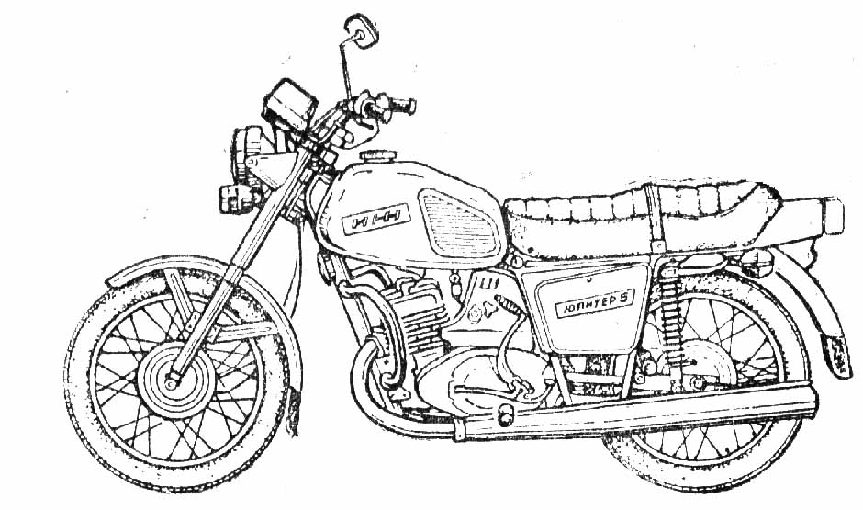
Мотоцикл ИЖ 6.113Л-010-01 (Люкс) дополнительно оборудован полуобтекатслем, коленными щитками и багажником.
Рис. 1. Мотоцикл ИЖ 6.113-010-01
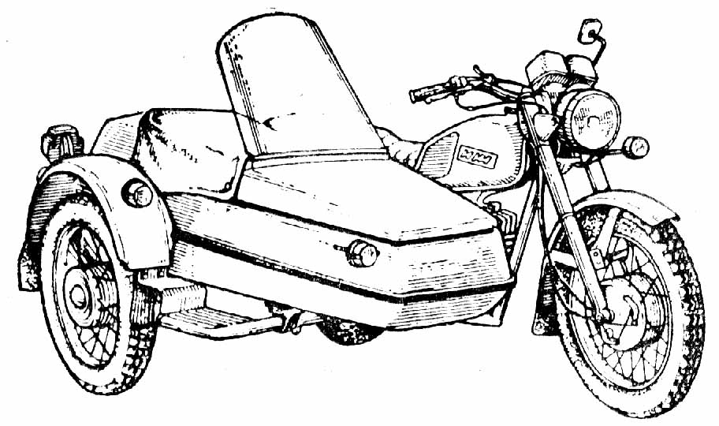
Мотоцикл ИЖ 6.113-014-01 комплектуется литыми взаимозаменяемыми колесами. Эксплуатация его с боковым прицепом не допускается.
Рис. 2. Мотоцикл ИЖ 6.114-010-01

Мотоциклы ИЖ 6.113-015-01, ИЖ 6.113-025-01 укомплектованы дисковым тормозом переднего колеса с гидравлическим приводом, передней подвеской телескопического типа с увеличенным ходом и пневматическим регулированием, литыми колесами разного размера.
Мотоцикл ИЖ 6.113-015-01 (Люкс) оборудован дополнительно полуобтскателем, коленными щитками и багажником.
Мотоциклы ИЖ 6.113-016-01, ИЖ 6.113-026-01 укомплектованы дисковым тормозом переднего колеса с гидравлическим приводом, передней подвеской телескопического типа с увеличенным ходом и пневматическим регулированием, колесами спицованными одного размера, но невзаимозаменяемыми.
Мотоциклы ИЖ 6.114-016-01, ИЖ 6.114-026-01 - с боковым прицепом.
Мотоциклы ИЖ 6.114Т-016-01, ИЖ 6.114Т-026-01 (Турист) дополнительно укомплектованы запасным колесом с шиной, имеющей увеличенные грунтозацепы.
Мотоцикл ИЖ 6.114Г-020-01 с боковым грузовым прицепом ИЖ 9.204.
Мотоцикл ИЖ 6.114Г-023-01 с боковым грузовым прицепом ВМЗ 9.203Г.
В связи с постоянной работой по совершенствованию изделия в конструкцию могут быть внесены изменения, не отраженные в настоящем руководстве.
Мотоциклы комплектаций «012» оборудованы карбюратором «Jikov», комплектаций «020», «025», «026» - карбюратором К-65Д.
В конструкции мотоцикла использованы изобретения ГЗ «Ижмаш» по а. с. СССР № 863454, 874415, 1157773, 1160073.

1.1. Меры безопасности при эксплуатации мотоцикла.
При использовании этилированного бензина нужно помнить, что он ядовит и может вызвать отравление.
Будьте осторожны с огнем при работе с бензином и другими легковоспламеняющимися жидкостями. Случайно облитые при заправке поверхности мотоцикла протереть насухо и только после этого производить пуск двигателя. Следить, чтобы в полости кожуха карбюратора было чисто. Хранение обтирочных материалов под карбюратором недопустимо. Это может привести к загоранию.
При ремонте узлов электрооборудования во избежание короткого замыкания в проводке отсоединить провод с минусовой клеммы батареи.
Помнить, что отработавшие газы токсичны, поэтому перед пуском двигателя в закрытом помещении убедиться предварительно, что оно хорошо проветривается.

2. ОБЩИЕ УКАЗАНИЯ
Хорошее состояние, безотказная и долговечная работа мотоцикла зависят от правильной эксплуатации, умелого и своевременного ухода. В руководстве изложены основные правила по эксплуатации, порядок разборки и сборки узлов и механизмов мотоцикла. Если Ваш мотоцикл не прошел предпродажную подготовку, произвести распаковку и сборку мотоцикла.
Противоугонный замок с ключами, ключи замка зажигания и ключ инструментальных ящиков находятся в инструментальном ящике. Ключи замка зажигания и инструментальных ящиков имеют пластмассовую облицовку.
При пуске и прогреве не допускается работа двигателя с большой частотой вращения коленчатого вала, так как это может привести к преждевременному износу деталей и выходу из строя двигателя.
Во избежание перегрева двигателя не рекомендуется ездить длительное время на первой и второй передачах. Переключение с высшей передачи на низшую делать своевременно, не допуская перегрузки двигателя.
Рычагом топливного корректора карбюратора рекомендуем пользоваться при пуске холодного двигателя, при движении на больших скоростях или при значительных нагрузках двигателя. В остальных случаях игла корректора карбюратора должна быть опущена поворотом рычага против часовой стрелки.
На скользкой дороге не рекомендуется выжимать сцепление и резко тормозить. Частые остановки и езда на низших передачах увеличивают расход топлива. Оставляя мотоцикл на стоянку, необходимо закрывать бензокраник, так как попадание большого количества топлива в кривошипную камеру может вызвать «забрасывание» свечей и затруднит пуск двигателя.
При трогании с места не рекомендуется пользоваться автоматическим выжимом сцепления. Для повышения надежности и долговечности работы коробки передач
при трогании с места необходимо пользоваться ручным рычагом выжима сцепления. Автоматический выжим сцепления от рычага переключения передач дает менее плавное включение передач, поэтому пользоваться им можно только кратковременно в случае обрыва троса ручного привода выжима сцепления и переключения передач во время движения.
При торможении рекомендуется пользоваться одновременно тормозами переднего и заднего колес.
Запрещается ставить на седло мотоцикла аккумуляторную батарею, необходимо избегать попадания бензина и масла на чехол седла.
Рекомендуем окрашенные поверхности мыть водой, не удалять пыль и грязь с поверхности сухим обтирочным материалом, не применять для мытья соду, керосин, бензин и морскую воду. Для сохранения блеска окрашенной поверхности периодически применят!, полирующий состав.
Для устранения поврежденных мест окраски поверхность зачистить мелкозернистой шкуркой, протереть обтирочным материалом, смоченным в чистом бензине, окрасить эмалью и просушить.
Загустевшую эмаль разбавить растворителем.

2.1. Подготовка мотоцикла к эксплуатации
Перед началом эксплуатации мотоцикла сделать следующее :
- удалить предохранительную смазку с законсервированных поверхностей салфеткой, смоченной в керосине или уайт-спирите, затем протереть насухо;
- отсоединить трос сцепления от руля, расположить сто между верхним мостиком и щитком приборов, установить руль, замок зажигания на верхний мостик и закрепить, соединить трос с рулем;
- установить зеркало заднего вида на кронштейне рычага сцепления, для чего снять стяжной винт, на его место вставить стойку зеркала и закрепить, гайками;
- установить дуги безопасности (для мотоцикла без бокового прицепа) в следующем порядке: вставить дугу безопасности в кронштейн крепления двигателя и закрепить болт, аналогично .установить вторую дугу; установить верхние кронштейны па трубу рамы, предварительно закрепив их болтами на одной из дуг; установить прокладку между кронштейнами и рамой и закрепить дуги в верхних кронштейнах;
- перед установкой щитка приборов на мотоцикл отсоединить гибкий вал спидометра от редуктора на переднем колесе, снять щиток приборов с технологических кронштейнов, убрать технологические кронштейны, ослабить гайки крепления верхнего мостика телескопической вилки, установить щиток приборов па кронштейны, установить под левый болт крепления щитка приборов держатель жгута и закрепить болтами через шайбы (до упора в распорные втулки) и затянуть гайки соединения верхнего мостика с трубами, закрыть золотники стоек амортизаторов резиновыми крышками 3 (рис. 19), прикладываемыми в комплекте принадлежностей;
- соединить колодочные разъемы проводов щитка с проводами главного жгута и переключателей указателей поворотов, обратив внимание на правильность соединения колодок, закрыть колодочные соединения резиновыми чехлами. Закрепить главный жгут держателем. Гибкий вал спидометра расположить с правей стороны между верхним и нижним мостиками, кронштейном и скобой, соединить с редуктором спидометра;
- проверить уровень масла в картере двигателя по маслоуказателю в левой крышке картера (рис. 9);
- залить масло в воздухоочиститель (см. раздел «Система питания и выпуска»);
- развернуть передние фонари указателей поворотов рассеивателями вперед и закрепить их гайками. Фонари указателей поворота необходимо установить так, чтобы продольная оптическая ось фонарей проходила параллельно опорной плоскости, па которой установлен мотоцикл. Отклонение оптической осп фонарей должно находиться в пределах ± 3°;
- присоединить боковой прицеп к мотоциклу (см. раздел «Боковой прицеп» и прикладываемый к боковому прицепу паспорт);
- установить запасное колесо (для мотоцикла «Турист») на боковой прицеп (см. раздел «Боковой прицеп»);
- проверить соединение прополов под седлом и поставить седло на место;
- залить электролит в аккумуляторную батарею и зарядить согласно прилагаемой инструкции завода-изготовителя. Эксплуатация мотоцикла без аккумуляторной батареи не допускается;
- присоединить наконечники проводов к клеммам аккумуляторной батареи. Во избежание окисления смазать болты крепления проводов и клеммы техническим вазелином;
- надеть на газоотводный штуцер крышки вентиляционных пробок аккумуляторной батареи дренажную трубку, которая находится в комплекте принадлежностей;
- отсоединить металлический зацеп от резинового 12 прижима (ленты), протянуть его между скобой и стенкой ящика, установить зацеп в прижим;
- установить аккумуляторную батарею в левый инструментальный ящик, провод от клеммы «минус» соединить с массой, провод от клеммы «плюс» через предохранитель соединить с главным жгутом, конец дренажной трубки пропустить через отверстие корпуса ящика;
- закрепить аккумуляторную батарею прижимом;
- проверить надежность соединения штекеров и винтов крепления проводов к выпрямителю-регулятору напряжения.
Эксплуатация мотоцикла на чистом бензине приведет к выходу двигателя из строя.
- при эксплуатации мотоцикла следить за состоянием соединения проводов к клеммам, не допуская их окисления;
- проверить работу электрооборудования и установку зажигания;
- произвести регулировку светового луча фары (рис.32);
- произвести наружный осмотр мотоцикла, проверить надежность крепления всех резьбовых соединений, действие тормозов, органов управления, стоп-сигнала, указателей поворота, давление в шинах;
- прокачать гидропривод переднего колеса, проверить надежность работы тормозов (см. раздел «Тормоза»);
- произвести заправку бензобака смесью бензина и масла в пропорциях согласно табл. 1, 3.
Данное соотношение масла и бензина применять во время всего периода эксплуатации мотоцикла, включая обкатку.
Примечание: при заправке не доливать топливо на 40...50 мм до нижней кромки горловины бензобака с учетом теплового расширения топлива.
Таблица 1
Объемное соотношение бензина и масла
Бензин, л | Масло, л
Бензин, л | при 50:1 | при 25:1
5 | 0,1 | 0,2
10 | 0,2 | 0,4
15 | 0,3 | 0,6
20 | 0.4 | 0,8

Установить противоугонный замок на рулевую колонку (рис. 3) в следующем порядке:
- вставить пружину 5 и штырь 8 в гнездо основания 4, приваренного к рулевой колонке;
- вставить в корпус замка 2 цилиндр 1, планку-фиксатор 3 и затянуть двумя болтами 7 с шайбами 6;
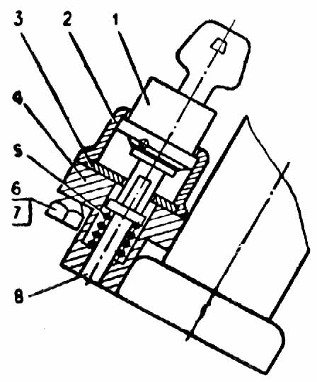
- вставить ключ, нажать на цилиндр 1, повернуть руль вправо до захода штыря 8 отверстие нижнего мостика, повернуть ключ по часовой стрелке, вынуть ключ - замок закрыт, открывание в обратном порядке;

Рис. 3. Противоугонный замок:
1 - цилиндр; 2 - корпус;
3 - планка-фиксатор; 4 - основание; 5 - пружина;
6 - шайба; 7 - болт; 8 - штырь
убедившись в работе замка, затянуть болты 7 до Полного срыва головок, что исключит возможность быстрой разборки замка посторонними лицами.

2.2. Пуск двигателя
Для пуска двигателя открыть бензокраник, нажать на утолитель поплавка карбюратора и держать его в этом положении до заполнения поплавковой камеры топливом (при повторном пуске прогретого двигателя переполнять поплавковую камеру не рекомендуется). Поворотом рычага топливного корректора 6 на руле (рис. 5) по часовой стрелке обогатить смесь, включить зажигание и, повернув рукоятку управления дросселем карбюратора - на 1/4 ее хода, нажать на рычаг пускового механизма. (Во избежание поломки зубьев пускового механизма сектор в зацепление с храповым колесом необходимо ввести плавно, а затем энергично нажать ил рычаг пускового механизма для пуска двигателя).
После пуска и прогрева двигателя на малой частоте вращения коленчатого вала рычаг топливного корректора установить в исходное положение. Движение мотоцикла можно начинать только после прогрева двигателя, когда он устойчиво работает на малой частоте вращения коленчатого вала при закрытом корректоре.
При эксплуатации мотоцикла в зимнее время в коробку передач добавить 0,1...0,15 л бензина.

2.3. Обкатка нового мотоцикла
Безотказная и долговечная работа мотоцикла во многом зависит от его правильной эксплуатации в начальный период. Во время обкатки происходит приработка рабочих поверхностей деталей.
На период обкатки мотоцикла в карбюраторе установлен ограничительный штифт подъема дросселя, убирать который до конца обкатки не рекомендуется. Продолжительность обкатки мотоцикла установлена 2500 км, после чего отломить ограничительный штифт на крышке карбюратора. При обкатке выполнять следующие требования: начинать движение только после прогрева двигателя, не допускать большой частоты вращения коленчатого вала двигателя во время прогрева, не перегружать двигатель, избегать езды по тяжелым дорогам. Нагрузка на мотоцикл без бокового прицепа - водитель и пассажир, на мотоцикл с боковым прицепом - водитель и два пассажира.
Не превышать скорости движения, км/ч*
на I передаче 10
на II передаче 25
на III передаче 40
на IV передаче 60
Не рекомендуется проводить обучение езде в период обкатки, так как это приведет к снижению гарантийного пробега мотоцикла.
После обкатки мотоцикла допускаются следующие скорости движения (табл. 2).
Таблица 2.
Передачи | При звездочке на вторичном зубьев валу с числом 2=19 (без бокового прицепа), км/ч | При звездочке на вторичном валу с числом зубьев 2=16 (с боковым прицепом), км/ч
I | 25 | 20
II | 50 | 40
III | 70 | 55
IV | 125 | 95
* Указанные скорости можно превышать кратковременно на каждой передаче до 10 км/ч.

3. ТЕХНИЧЕСКИЕ ДАННЫЕ И ХАРАКТЕРИСТИКИ

3.1. Общие данные
 | без бокового прицепа | с боковым прицепом
База мотоцикла (расстояние между осями колес), мм | 1450
Дорожный просвет при полной нагрузке и нормальном давлении в шинах, мм | 135 | 125
Габаритные размеры*, мм
длина | 2170 | 2200
ширина | 810 | 1700
высота | 1170 | 1300
Масса (сухая), кг | 160 | 255
Максимальная нагрузка, кг | 170 | 255
(в т. ч, нагрузка на багажник или груз в боковом прицепе) | 20 | 30
Максимальная скорость, км/ч | 125 | 95
Тормозной путь,*¹ м:
со скорости движения 30 км/ч до 0 км/ч | 6,5 (6,0) | 7:2 (6,8)
со скорости движения 60 км/ч до 0 км/ч | 22 (20) | 25 (24)
Контрольный расход топлива на 100 км пути,*² л | 5,9 | 7,1
* Габаритные размеры даны без учета полуобтекателя, багажника, дуг безопасности и зеркала.
*¹ В скобках приведены нормы для мотоциклов с дисковыми тормозами.
*² Контрольный расход топлива является показателем, определяющим общее техническое состояние мотоцикла и не является нормой эксплуатационного расхода топлива, которую предприятие не устанавливает, так как она зависит от условий эксплуатации мотоцикла.

3.2.Двигатель
Тип двигателя | двухтактный, двухцилиндровый
Диаметр цилиндра, мм | 62
Ход поршня, мм | В7.6
Степень сжатия | 9.3
Рабочий объем, см' | 347,6
Максимальная мощность двигателя, кВт (л. с.) | 17.6 (24)
Смазочная система | совместно с топливом
Система зажигания | батарейная
Карбюратор | К-62Д, К-65Д или Jikov производства ЧССР
Применяемое топливо | бензин с октановым числом не менее 76 (А-76, АИ-93)
Воздухоочиститель | контактно-масляный
Охлаждение | воздушное

3.3. Силовая передача
Передача от двигателя на сцепление | цепью двухрядной втулочной
Сцепление | многодисковое в масляной ванне
Коробка передач | четырехступенчатая
Переключение передач | ножным рычагом с полуавтоматическим и ручным выжимом сцепления
Передача на заднее колесо | цепью однорядной приводной роликовой
Передаточное отношение от коробки передач на заднее колесо | 2,21 |  | 2,63
Передаточные отношения коробки передач:
I передача |  | 3,17
II передача |  | 1,81
III передача |  | 1,28
IV передача |  | 1,0
Общие передаточные отношения:
I передача | 18,06 |  | 21,35
II передача | 10,34 |  | 12,24
III передача | 7,18 |  | 8,48
IV передача | 5,70 |  | 6,74

3.4. Ходовая часть
Рама | трубчатая, сварная
Подвеска переднего колеса | телескопического типа с пружинно-гидравлическими амортизаторами с пневматическим регулированием или без пневморегулирования
Подвеска заднего колеса | рычажная с пружинно-гидравлическими амортизаторами
Размер шин, дюйм (мм) | 3,50Х18 (90-459)
Переднее с колесо на мотоциклах 6113-015-01, 6.113-025-01, 6.113Л-015-01, дюйм (мм) | 3,25Х19 (82 - 484)
Запасное колесо для 6.114Т, дюйм (мм) | 3,75Х18 (90 - 459)
Тормоза:
задний | барабанного типа
передний | дисковый с гидравлическим приводом или двухкулачковый барабанного типа с механическим приводом

3.5. Электрооборудование
Батарея аккумуляторная | 6МТС-9, 12 В, 9Ач
Генератор переменного тока | 2813701 14 В, 140 Вт
Прерыватель указателей поворотов | электронный, ИЖРП-4
Катушка зажигания | ИЖ ПС сб 39
Выпрямитель-регулятор напряже ния | БВП 14-10, электронный
Фара с оптическим элементом | ФП37Б1
Фонарь задний | 1713716
Фонарь указателей поворотов передний | 16. 3726 или 162, 3726
Фонарь указателей поворотов задний | 161.3726 или 163.3726
Сигнал звуковой | С205Б
Замок зажигания | 14.370-1
Переключатель комбинированный левый | ИЖ П-102-3709000-50
Переключатель комбинированный правый | ИЖ П-108-3709000-10
Включатель стоп-сигнала тормоза переднего колеса | ИЖ ВК-103
Включатель стоп-сигнала тормоза заднего колеса | ВК-854Б
Свеча зажигания | А-17В или РА1- 8ирег № 8
Спидометр | СП 158
Прерыватель | Г36М2. сб 3

3.6. Заправочные емкости
Таблица 3
Наименование | Объем, л | Смазочные материалы, топливо
Бензобак | 18 | Бензин А-76, АИ-93 ГОСТ 2084-77 в смеси с маслами: моторными авто мобильными М8В ГОСТ 10541-78. авиационными МС-14, МС-20 ГОСТ 21743-76 при пропорции 25:1;
 |  | МГД-14М ТУ 38.101930-88 при пропорции 50:1
Коробка передач | 1.0 | масла моторные: автомобильные М8В, ГОСТ 10541-78, для автотракторных дизелей М10В₂; ГОСТ 8581-78
Полость выносного маховика | 0.1 | то же
Амортизатор подвески переднего колеса (в каждый) | 0,175 | МГП-10 ОСТ 38.1.54-74 или масло веретенное АУ ТУ 38.1011232 - 89
Амортизатор подвески переднего колеса с дисковым тормозом (в каждый) | 0,3 | то же
Амортизатор подвески заднего колеса (в каждый) | 0.075 | то же
Амортизатор подвески бокового прицепа | 0.048 | то же
Воздухоочиститель | 0.150 | МС-14, МС-20 ГОСТ 21743 – 76;
Привод дискового тормозя | 0,1 | гидротормозная жидкость «Томь» ТУ 01-1276-82, «Нева» ТУ 6-01-1163-78
Подшипники колес и рулевой колонки, шарниры, наконечники тросов управления и цепь привода заднего колеса |  | Смазка Лптол-24 ГОСТ 21150-75 или ЦИАТИМ-202 ГОСТ 11110 - 75

3.7. Регулировочные данные
Зазор между контактами прерывателя, мм |  |  | 0,4-0,6
Зазор между электродами свечи зажигания, мм |  |  | 0,6-075
Свободный ход на конце рычага сцепления, мм |  |  | 5-10
Свободный ход на конце рычага тормоза переднего колеса, мм |  |  | 10-20
Свободный ход на конце рычага тормоза заднего колеса, мм |  |  | 20-30
Свободный ход троса дросселя и корректора карбюратора, мм |  |  | 1-2
Опережение зажигания до в. м. т., мм |  |  | 2,2 - 2,6
Провисание цепи привода заднего колеса, мм |  |  | 20-30
Давление воздуха в шинах, Мпа, (кгс/см²)
колеса переднего | 0,15^{+0,01} (1,5^{+0,1}) | 0,15^{+0,01}(1.5^{+0.1})
колеса заднего | 0,21^{+0.01}(2,1^{+0.1}) | 0,25^{+0.01}(2,5^{+0,1})
колеса бокового прицепа |  | 0,15^{+0.01}(1,5^{+0,1})

3.8. Сведения о содержании драгоценных металлов в мотоцикле
Наименование | Обозначение | Кол. в изд. | Масса, г

Золото
Прерыватель указателей поворотов | ИЖ РП-4 | 1 | 0,0033
Выпрямитель-регулятор напряжения | БПВ 14-10 | 1 | 0.155284

Серебро
Прерыватель указателей поворотов | ИЖ РП-4 | 1 | 0,0042
Выпрямитель-регулятор напряжения | БПВ 14-10 | 1 | 0,42985

4. ОРГАНЫ УПРАВЛЕНИЯ И ПРИБОРЫ
Органы управления и приборы показаны на рис. 4, 5, 6, 7, 37.
На руле установлены:
с левой стороны - рычаг сцепления, переключатель комбинированный левый.
Рычаг сцепления 1 (рис. 4). При нажатии на рычаг муфта сцепления выключается и двигатель отсоединяется от коробки передач.
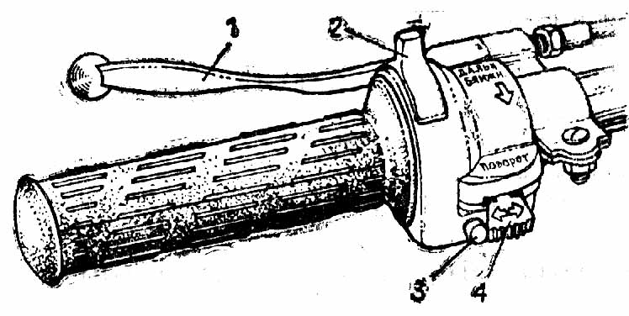
Переключатель комбинированный левый имеет переключатели: света фары 2 с двумя фиксированными положениями - БЛИЖН. (ближний свет) и ДАЛЬН. (дальний свет); фонарей указателей поворота 4 ПОВОРОТ с тремя фиксированными положениями: среднее - выключено, левое - поворот налево, правое - поворот направо, кнопку звукового сигнала 3, с правой стороны - рукоятка дросселя карбюратора 4 (рис. 5), рычаг топливного корректора 6, рычаг тормоза переднего колеса 3; главный тормозной цилиндр (для мотоциклов с дисковым тормозом), переключатель комбинированный правый.

Рис. 4. Органы управления на руле слева:
1 - рычаг сцепления; 2 - переключатель свита фары, 3 - кнопка звукового сигнала; 4 - переключатель фонарей указа-гелей попорота

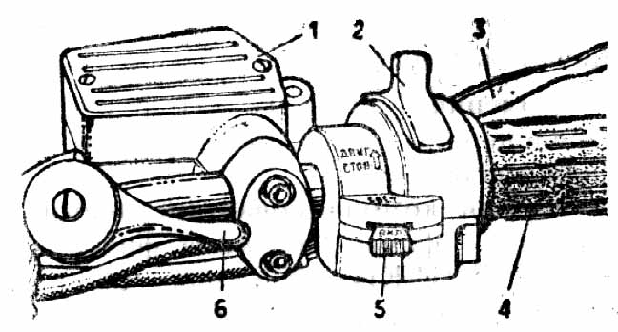

Рис. 5. Органы управления на руле справа:
1 - цилиндр главный тормоза; 2 - аварийный выключатель двигателя; 3 - рычаг тормоза переднего колеса; 4 - рукоятка дросселя карбюратора; 5 - переключатель света; 6 – рычаг топливного корректора

Рычаг топливного корректора. При повороте рычага по часовой стрелке смесь обогащается (корректор открыт) .
Рычаг тормоза переднего колеса. Нажатием на рычаг приводится в действие тормоз переднего колеса, при этом загорается лампа стоп-сигнала в задних фонарях мотоникла н бокового прицепа.
Переключатель правый имеет: комбинированный переключатель света 5 СВЕТ с тремя фиксированными положениями: левое - - выключено, среднее - ночная езда с главным светом и габаритными огнями, правое - езда с габаритными огнями на освещенных дорогах; аварийный выключатель двигателя 2 с двумя фиксированными положениями: нижнее - рабочий режим, верхнее - ДВИГ. СТОП.
Замок зажигания (рис.6) имеет следующие положения для ключа:
1 - включены цепи зажигания, стоп-сигнала, лампы нейтрали и указателей поворота, звукового сигнала, 2 - включены габаритные огни (стоянка); ВЫКЛ - все потребители тока выключены.
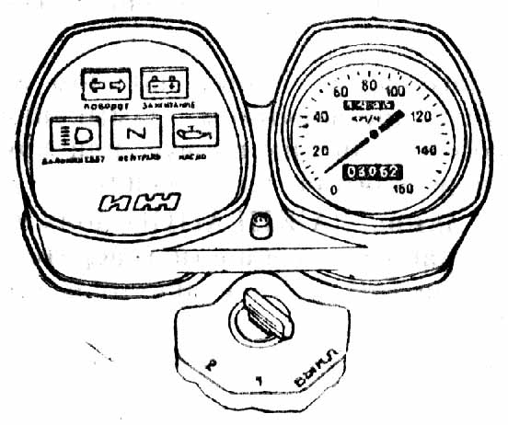
Щиток приборов (рис. 6) пключает сиидометр и контрольные лампы. Спидометр имеет указатель скорости и два счетных узла: счетчик общего пробега и счетчик «суточного» пробега. Для установки счетчика «суточного» пробега в исходное (на «О») положение повернуть рукоятку на щитке приборов влево, как указано стрелкой.
Рис. 6. Щиток приборов и замок зажигания
Красная лампа ЗАЖИГАНИЕ - лампа контроля включения зажигания и работы генераторной установки, должна загораться при повороте ключа зажигания в положение 1 перед пуском двигателя.
Лампа ЗАЖИГАНИЕ не загорается при:
- обрыве в цепи обмотки позбуждения;
- зависании щеток генератора,
- нарушении контакта в предохранителе;
- разряженной аккумуляторной батарее;
- неисправности выпрямителя-регулятора напряжения;
- неисправной лампе ЗАЖИГАНИЕ;
- перепутанных или оборванных приводах щитка приборов.
Лампа ЗАЖИГАНИЕ не гаснет или загорается при работающем двигателе на всех режимах и случае короткого замыкания в цепи обмотки возбуждения (не работает генератор).
Лампа ЗАЖИГАНИЕ загорается слабым накалом на средних оборотах двигателя при коротком замыкании фаз генератора между собой или на корпус, или при неисправном выпрямителе-регуляторе напряжения.
После пуска двигателя лампа ЗАЖИГАНИЕ должна гаснуть, свидетельствуя о работоспособности генераторной установки и начале процесса зарядки аккумуляторной батареи.
Зеленая лампа НЕЙТРАЛЬ - лампа контроля включения нейтрального положения между I и II передачами в коробке передач.
Зеленая лампа ПОВОРОТ со стрелками - лампа контроля системы указателей поворота. При включении фонарей указателей поворота переключателем лампа должна мигать синхронно с лампами фонарей.
При перегорании одной из ламп в фонарях указателей поворота (или Вы установили лампу меньшей мощности) частота мигания увеличивается примерно в два раза, предупреждая о возникшей неисправности.
Если лампа при включении горит постоянно - это свидетельствует о замыкании в фонарях или неисправности прерывателя указателей поворота.
Синяя лампа Д. СВЕТ - лампа указывает о включении дальнего света.
В связи с тем, что щиток приборов универсален для нескольких типов мотоциклов, на Вашем мотоцикле красная лампа МАСЛО не установлена. Эта лампа контролирует подачу масла в топливо на мотоциклах, имеющих раздельную систему смазки.
Будьте внимательны к сигналам контрольных ламп, это поможет правильно эксплуатировать мотоцикл.
Рычаг тормоза заднего колеса расположен на правой стороне мотоцикла. Нажатием на рычаг приводятся в действие тормоза заднего колеса и бокового прицепа, при этом загорается лампа стоп-сигнала в задних фонарях мотоцикла и бокового прицепа.
Рычаг пускового механизма расположен на левой стороне двигателя, пуск двигателя производится нажатием на рычага ногой.
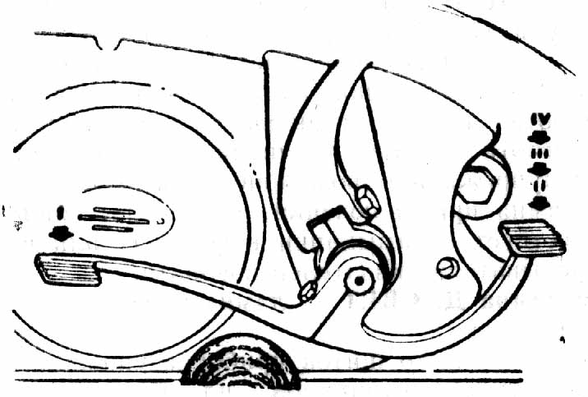
Рычаг переключения передач расположен на левой стороне двигателя (рис. 7).
Рис. 7. Переключение передач
Нейтраль находится между I и II передачами. Включение I передачи из нейтрального положения производится нажатием на переднюю пяту рычага. Механизм включения сцепления двойной: с автоматическим выжимом сцепления при включении передач и ручным рычагом сцепления на руле.
Рычаг стояночного тормоза расположен на правой стороне мотоцикла (для мотоциклов с боковым прицепом). Для установки мотоцикла на стояночный тормоз необходимо нажать на рычаг ножного тормоза и повернуть рукой рычаг стояночного тормоза (рис. 40) снизу вверх до упора. Для отключения стояночного тормоза нажать на рычаг ножного тормоза и повернуть рычаг стояночного тормоза сверху вниз до упора. Пользование стояночным тормозом не исключает принятия водителем других необходимых мер предосторожности на стоянках (включение низшей передачи и т. д.).
Рукоятка рулевого демпфера расположена над рулем в средней части. Демпфер служит для гашения колебаний руля. Для мотоциклов с боковым прицепом демпфер затянуть.

5. ТЕХНИЧЕСКОЕ ОБСЛУЖИВАНИЕ

5.1. Двигатель
Схема двигателя с коробкой передач в разрезе показана на рисунке в конце книги.
Наружная поверхность двигателя должна быть всегда чистой. Грязь на цилиндрах и его головках ухудшает охлаждение двигателя, а наличие на картере масла, бензина может служить причиной загорания мотоцикла.
Применение нерекомендованных марок топлива и масла ведет к преждевременному износу деталей двигателя и быстрому нагарообразованию в цилиндрах, головках, на поршнях и свечах, что вызывает перегрев двигателя.
Для питания двигателя применять бензин в смеси с маслами в пропорциях, указанных в табл. 1, 3.

5.1.1. Краткие указания по снятию двигателя
Снятие двигателя производить в следующем порядке:
- снять седло и бензобак;
- снять дуги безопасности;
- отсоединить выхлопные трубы и глушители;
- отсоединит), провода от свечей;
- снять защитные кожуха;
- отсоединить воздухоочиститель;
- спять карбюратор;
- отсоединить электропровода от выпрямителя-регулятора напряжения, катушек зажигания и контакта нейтрали на картере под карбюратором;
- отсоединить от двигателя чехлы цепи;
- снять правую крышку картера, разъединить цепь, заправить ее концы в чехлы, поставить на место крышку;
- отвернуть гайки болтов крепления двигателя, достать передние болты;
- снимать двигатель с рамы в левую сторону, подавая его вперед вверх.
Установку двигателя производить в обратном порядке.

5.1.2. Замена деталей цилиндропоршневой группы
Цилиндр и поршень подбираются из одинаковых групп по табл. 4.
Поршень имеет эллипсно-бочкообразную форму специального профиля. Размеры группы поршня определяются на расстоянии 42 мм от нижнего торца в сечении, перпендикулярном оси поршневого пальца.
Таблица 4
Маркировка групп цилиндров и поршней
Маркировка группы | Диаметр, мм
Маркировка группы | Цилиндр | Поршень
2 | 62,00^{+0,01} | 61,98^{+0,01}
1 | 62,01^{+0,01} | 61,99^{+0,01}
0 | 62,02^{+0,01} | 62,00^{+0,01}
00 | 62,03^{+0,01} | 62,01^{+0,01}
000 | 62,04^{+0,01} | 62,02^{+0,01}
При установке ремонтного поршня расточить цилиндр с последующим хонингованием или доводкой до размеров, обеспечивающих радиальный зазор между цилиндром и поршнем 0,01...0,03 мм.
При ремонте поршневой группы пользуйтесь таблицами 5 и 6.
При установке ремонтных пальцев отверстия в бобышках поршня довести до размера, обеспечивающего зазор 0,001...0,006 мм, для верхней головки шатуна - 0,05...0,0845 мм.
Головки цилиндров в зависимости от объема камеры сгорания делятся на три группы и маркируются на торце головок цифрами 1, 2, 3. При замене головка подбирается той же группы. Максимальный объем имеет головка третьей группы.
При замене поршневых колец необходимо установить кольца в цилиндр и проверить зазор в стыке колец, он должен быть 0,2 ... 0,4 мм, если зазор менее 0,2 мм, стыки колец подпилить.
Таблица 5.
Маркировка групп поршней и поршневых колец
Группа ремонта | Поршень |  | Поршневые кольца
Группа ремонта | Маркировка ремонта | Диаметр, мм | Маркировка цвета | Диаметр, мм
1 | 1Р | 62,26^{-0,03} | Желтый | 62,25^{+0,015}
2 | 2Р | 62,51^{-0,03} | Синий | 62,50^{+0,015}

Поршневой палец и поршень в зависимости от размера отверстия под палец маркируются краской одною цвета (зеленой, белой, черной), она наносится на торец пальца и бобышку поршня.
Таблица 6
Маркировка групп поршневых пальцев
Группа ремонта | Маркировка цвета | Диаметр поршневого пальца, мм
1 | Красный | 14,157^{- 0.015}
2 | Желтый | 14,257^{- 0.015}

Примечания;
1. Цилиндры и поршни мотоцикла маркируются цифрой в кружке на днище поршня и на верхнем ребре цилиндра.
2. Поршень устанавливать стрелкой, нанесенной на головке поршня в сторону, противоположную движению мотоцикла. При этом стопорные штифты поршневых колец находятся в направлении расположения выхлопного окна цилиндра.

5.1.3. Сцепление
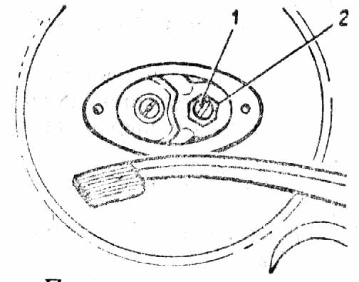
Регулировку механизма управления сцеплением начинать с центрирования кулачка автомата относительно рычага с роликом, укрепленного на правой крышке картера. Эта операция проводится в том случае, если механизм переключения передач подвергался разборке, или после замены правой крышки и ее деталей. При ослабленном креплении кулачка автомата установить шайбы между его торцем и шплинтом в таком количестве, чтобы зазор между шплинтом и шайбами был не более 0,4 мм. Слегка затянуть болт кулачка автомата с усилием, предотвращающим поворот кулачка под собственным весом. Установить правую крышку картера и закрепить ее винтами. Снять крышку люка сцепления на левой крышке картера, ослабить контргайку 2 (рис.8) регулировочного винта 1, завернуть его до касания в стержень упорный 50 (см. вклейку «Двигатель с коробкой передач в разрезе»), затем завернуть дополнительно на 2...3 оборота. Передний конец педали переключения передач перемещать вверх-вниз на 15-20 мм, после чего осторожно снять правую крышку картера так, чтобы не сбить положение кулачка автомата. Завернуть болт крепления кулачка с усилием 2 . . . 2,5 кгм, не изменяя положения кулачка на валу. Вновь установить правую крышку картера, вывернуть (ослабить) регулировочный винт. Для окончательной регулировки автомата сцепления завернуть регулировочный винт до касания в стержень упорный, затем отвернуть его на ¼…½ оборота и закре пить контргайкой. При проведении этой операции из мотоцикле отсоединить наконечник троса от рычага управления сцеплением на руле.
Рис. 8. Регулировка сцепления:
1 - винт; 2 - контргайка

Правильность регулировки проверяется нажатием на рычаг ножного переключения вверх или вниз. Перемещение переднего конца рычага переключения на 5...6 мм от его первоначального положения не должно приводить к передвижению нажимного диска, при дальнейшем нажатии диск должен перемещаться параллельно без перекоса. После этого регулировать рычаг выжима сцепления регулировочным винтом на кронштейне руля так, чтобы свободный ход конца рычага сцепления на руле был в пределах 5…10 мм.
Разборку механизма управления сцеплением можно производить без снятия двигателя с рамы и следующем порядке:
- слить масло из коробки передач, отвернув резьбовую пробку в нижней части картера;
- снять рычаг переключения передач, рычаг пускового механизма, левый глушитель с выхлопной трубой и левую крышку картера;
- отвернуть гайки пружин сцепления, снять пружины с колпачками;
- снять нажимной диск и диски сцепления;
- отвернуть гайку на первичном валу (резьба левая), застопорив поршень деревянным бруском через выхлопное окно цилиндра;
- снять внутренний барабан сцепления;
- снять стопорный колпачок и отвернуть болт звездочки коленчатого вала;
- снять моторную цепь со звездочкой коленчатого вала и барабаном сцепления. При стуке моторной цепи на холостых оборотах или при ее большом провисании (15 ... 20 мм) цепь заменить;
- снять шпонку и пружинную шайбу с полуоси коленчатого вала;
- снять с первичного вала коробки передач распорную втулку и регулировочные шайбы;
- надеть рычаг пускового механизма на вал и, придерживая рукой конец пружины, немного выдвинуть вал на себя, затем осторожно распустить пружину и снять вал.
Сборку производить в обратном порядке. При этом:
- пружину рычага пускового механизма заводить осторожно (1 ... 1,5 оборота), прижимая ее к пазу картера (выскочивший конец пружины может нанести травму);
- торцы зубчатых венцов наружного барабана сцепления и моторной звездочки должны находиться в одной плоскости в пределах ±0,4 мм. Регулировка осуществляется за счет установки шайб на первичный вал под распорную втулку.
Установку моторной цепи производить одновременно с моторной звездочкой и наружным барабаном сцепления:
- внутренний барабан сцепления закрепить гайкой (резьба левая) с зубчатой шайбой. Торец гайки без фаски установить в сторону шайбы;
- опорный диск сцепления (утолщенный) вставлять так, чтобы выточка на внутреннем диаметре диска была обращена к коробке передач. Следующий диск должен быть пластмассовым;
- диски собирать с учетом чередования стальных я пластмассовых;
- колпачки для пружин своими выступами должны входить в канавки нажимного диска;
- равномерной затяжкой гаек сжать пружины так, чтобы торцы гаек находились выше торцов колпачков на 3,5... 4,5 мм, а нажимной диск при выжиме рычага сцепления перемещался без перекоса;
- надеть стопорный колпачок на болт крепления звездочки коленчатого вала и закрепить его с двух сторон.

5.1.4. Коробка передач
Обслуживание коробки передач состоит в том, чтобы регулярно следить за наличием в ней достаточного количества масла и своевременной его замене, а также за проверкой осевых зазоров промежуточного, вторичного и червячного валов. Уровень масла должен соответствовать верхней метке на маслоуказателе, который крепится к крышке 1 (рис. 9) люка регулировки сцепления.
Масло менять на прогретом двигателе лучше всего сразу после поездки: отвернуть пробку 2 (рис. 9), слить через сливное отверстие отработанное масло и залить через отверстие люка в левой крышке картера 0,5 . . . 1,0 л свежего масла и дать двигателю поработать 1...2 мин. После этого масло слить и залить 1 л свежего масла (см. табл. 3).
Для получения доступа к коробке передач и последующей ее разборки произвести частичную разборку двигателя в следующем порядке:
- снять двигатель с рамы;
- отсоединить патрубок карбюратора;
- снять правую крышку и генератор;
- разобрать сцепление (см. раздел «Сцепление»). Из отверстия первичного вала извлечь шток толкателя и шарик;
- снять крышку люка маховика, слить масло из полости, ослабить стяжной болт выносного маховика;
- снять нижний патрубок чехла;
- вывернуть семь винтов, скрепляющих половины картера;
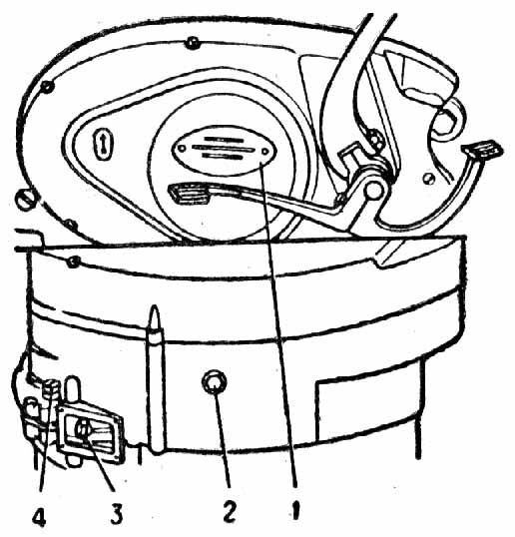
- выпрессовать переднюю втулку и разъединить картер (следить, чтобы не потерялись шпонки коленчатого вала) легкими ударами деревянного молотка по торцам валов коробки передач, одновременно отжимая половины картера отверткой, вставленной в переднюю прорезь между половинками картера.

Рис. 9. Смена масла в картере двигателя:
1 - крышка люка сцепления с маслоуказателем; 2 - пробка; 3 - стяжной болт маховика; 4 - пробка полости маховика

Все детали коробки передач, кроме вала переключения передач и вторичного вала, могут быть вынуты из картера.
Сборку коробки передач производить на правой половине картера (рис. 10) в следующем порядке:
- установить в отверстие промежуточный вал шестернями 10 и 11, затем шайбу толщиной 1,4 мм пол червячный вал 7 и опорную шайбу толщиной 2 мм на вторичный вал. Установить в вилки переключения передач шестерни 3 и 12. Шестерню 12 надеть на промежуточный вал, а червячный вал установись в гнездо. При этом обратить внимание на то, чтобы точка от керна на червячном валу совпадала с меткой на секторе переключения передач. После этого установить первичный вал и шестерню I передачи 13 на промежуточный вал 14;
- проверить зазор червячного вала, который должен быть 0,06... 0,45 мм. Зазор регулируется установкой регулировочных шайб с левой стороны картера.
Правильность сборки коробки передач проверять путем ее переключения. Если передачи переключаются легко и без заеданий, то сборка коробки передач произведена правильно.
Последующую сборку двигателя производить в следующем порядке:
- в полуось правого коленчатого вала установить шпонку и надеть выносной маховик. Очистить плоскость разъема от старого лака и смазать ее бакелитовым лаком ЛБС-3 ГОСТ 901-78 или клеем БФ-4 ГОСТ 12172-74. В полуось левого коленчатого вала вставить шпонку;
- перед соединением половин картера снять шестерню 13 с промежуточного вала 14, вставить в боковое отверстие левой половины картера и придерживать ее рукой. Совмещая шпоночный паз выносного маховика со шпонкой левого коленчатого вала и валы коробки передач с их посадочными отверстиями, соединить половины картера, отжав фиксатор в сторону. Установить втулки на место. Завернуть крепежные винты;
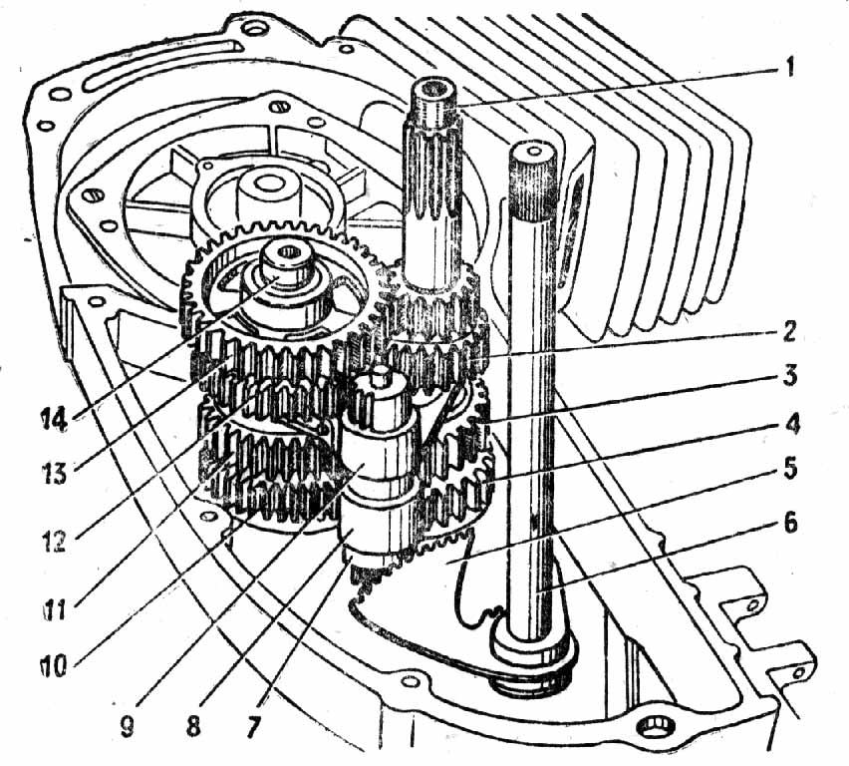
- для обеспечения зазора между стенками кривошипной камеры и щеками коленчатого вала перед затяжкой выносного маховика болтом произвести сдвиг коленчатых валов внутрь двигателя легкими ударами деревянного молотка. Маховик установить посредине полости картера и затянуть его болтом. В полость маховика залить автомобильное масло 0,1 л (см. табл. 3), закрепить крышку люка. Проверить легкость вращения коленчатого вала и осевые зазоры вторичного и промежуточного валов, которые должны быть в пределах 0,06... 0,56 мм и 0,05 ... 0,45 мм соответственно. Зазоры регулировать за счет установки регулировочных шайб под стопорные кольца подшипников с левой стороны картера путем смещения этих подшипников внутрь картера. Зазор вала механизма переключения передач должен быть не более 0,45 мм, увеличенный зазор устраняется за счет перемещения вала в сторону правой крышки картера. При этом кулачок автомата выжима сцепления сдвинуть влево и затянуть, после чего установить регулировочные шайбы и соединить шплинтом.

Рис. 10. Коробка передач:
I - первичный вал; 2 - шестерня II передачи; 3 - шестерня II и IV передач; 4 - шестерня вторичного вала; 5 - сектор переключения передач; 6 - вал механизма переключения передач; 7 - вал червячный; 8 - вилка переключения II и IV передач; 9 - вилка переключения I и III передач; 10 - шестерня промежуточного вала; 11 - шестерня III передачи; 12 - шестерня I и III передач; 13 - шестерня I передачи; 14 - вал промежуточный

5.1.5. Разборка и сборка двигателя
Для разборки двигателя произвести операции, описанные в разделе «Коробка передач». Снять головки цилиндров, цилиндры, вынуть стопорные кольца и пальцы, снять поршни. Отвернуть крепежные винты крышек кривошипных камер, используя приспособление, состоящее из ключа 27-36, винтов левой крышки картера и съемника генератора, снять крышки. Заметить, из какой половины картера выпрессована крышка кривошипной камеры и при сборке установить ее на прежнее место. Вынуть коленчатые валы. При установке коленчатых валов винты крепления крышек кривошипных камер закернить от самоотвертывания.
При сборке поршня установить одно стопорное кольцо поршневого пальца в бобышку со стороны разъема половин картера и надеть поршень на головку шатуна стрелкой назад. Смазанный маслом поршневой палец установить в отверстие бобышек поршня и застопорить вторым кольцом, так же установить и второй поршень.
При установке цилиндров положить прокладки на фланцы картера, а под поршень - деревянную вилку или брусочки, установить стыки поршневых колец против стопорных штифтов, сжать кольца металлической лентой и осторожно надеть цилиндр, предварительно смазав его зеркало маслом. Надеть головки цилиндров на шпильки, закрепить впускной патрубок. Затяжку винтов крепления патрубка начинать с двух средних. Затянуть гайки последовательно крест-накрест на шпильках. Окончательную сборку двигателя завершить операциями, описанными в разделе «Коробка передач».
При установке подшипников и сальников рекомендуется половины картера и крышки кривошипных камер равномерно нагревать до температуры 70 ... 90 °С.

5.2. СИСТЕМА ПИТАНИЯ И ВЫПУСКА

5.2.1. Бензокраник
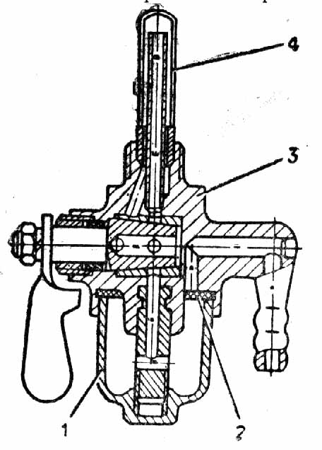
Бензокраник (рис. 11) объединен с отстойником и сетчатыми фильтрами. Рычажок бензокраника имеет три положения:
1. Бензокраник открыт - рычажок повернут влево;
2. Бензокраник закрыт - рычажок повернут вниз.
3. Бензокраник открыт на расход резерва - рычажок повернут вправо - метка Р.
В резерве 0,75 л топлива на 20 км пути мотоцикла. •
Для очистки отстойника закрыть бензокраник, отвернуть отстойник 1 и промыть детали в бензине.

Рис. 11. Бензокраник:
1 - отстойник; 2 - сетка; 3 - корпус; 4 - сетка бензофильтра

5.2.2. Карбюраторы К-62Д и К-65Д
В процессе эксплуатации мотоцикла проверять и регулировать работу двигателя при малой частоте вращения коленчатого вала на холостом ходу, послушность двигателя рукоятке управления дросселем.
Перед регулировкой двигатель прогреть. Регулировка частоты вращения коленчатого вала на холостом ходу имеет большое значение, так как система холостого хода действует как на малых, так и на полных нагрузках двигателя. Количество топлива, подаваемого системой холостого хода, на режиме полного открытия дросселя составляет 5 - 10%, а на режиме частичного открытия дросселя до 10 - 15% от общего количества топлива, потребляемого двигателем.
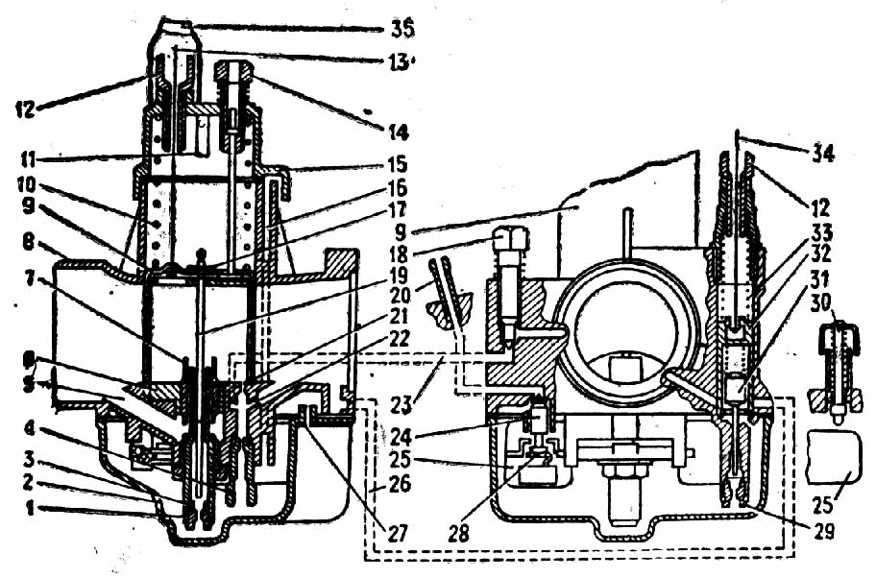
Регулирование малой частоты вращения коленчатого вала на холостом ходу производить в следующем порядке: до пуска двигателя желательно регулировочным винтом 14 (рис. 12) установить дроссель 9 в такое положение, чтобы между его кромкой и стенкой смесительной камеры 6 был зазор 1,5... 2,0 мм. Зазор устанавливается при снятом карбюраторе. Убедитесь, что дроссель 9 имеет свободный ход и под действием пружины 10 полностью, если не установлен зазор 1,5-2 мм, перекрывает смесительную камеру 6. Регулировочный винт 18 полностью завернуть, а затем вывернуть на пол-оборота - оборот; пустить двигатель и установить минимальные устойчивые обороты винтом 14, если не был установлен зазор 1,5-2 мм, прогреть до нормальной температуры. Медленно отворачивать винт 18, при этом частота вращения коленчатого вала двигателя вначале будет возрастать, а затем снижаться; момент начала снижения частоты вращения коленчатого вала указывает на оптимальное положение регулировочного винта 18 для данного положения дросселя.

Рис. 12. Схема карбюраторов К-62Д и К-65Д:
1 - жиклер топливный главной системы; 2 - крышка поплавковой камеры; 3 - распылитель главной системы; 4 - жиклер топливный холостого хода; 5 - воздушный канал главной системы; 6 - смесительная камера; 7 - корпус распылителя главной системы; 8 - корпус карбюратора; 9 - дроссель;
10 - пружина дросселя; 11 - упор-ограничитель подъема дросселя; 12 - направляющая троса; 13 - трос привода дроссельной заслонки; 14 - регулировочный винт подъема дросселя; 15 - крышка карбюратора; 16 - балансировочный канал поплавковой камеры; 17 - замок иглы; 18 - винт регулировочный холостого хода; 19 - дозирующая игла; 20 - топливоподводящий штуцер; 21 - отверстие переходное системы холостого хода, 22 - эмульсионный канал системы холостого хода; 23 - воздушный канал системы холостого хода; 24 - запорная игла топливного клапана; 25 - поплавок; 26 - эмульсионный капал пускового устройства; 27 - дренажное отверстие; 28 - кронштейн крепления запорной иглы; 29 - топливный жиклер корректора; 30 - утолитель поплавка; 31 - игла дозирующая пускового устройства; 32 - плунжер пускового устройства; 33 - пружина плунжера; 34 - трос управления корректором; 35 - чехол защитный (для К-65Д) 42

Ввертывая винт 14, снова снизить частоту вращения коленчатого вала двигателя И для нового положения дросселя найти указанным выше способом оптимальное положение винта 18, если частота вращения коленчатого вала двигателя велика, эту операцию повторять до тех пор, пока не будет получена минимальная, но вполне устойчивая частота вращения вала двигателя. Правильность выбранной регулировки на холостом ходу проверять резким открытием и закрытием дросселя. Если двигатель при резком открытии дросселя глохнет или плохо набирает обороты, смесь нужно слегка обогатить незначительным завертыванием винта 18. Если двигатель глохнет при резком закрытии дросселя, смесь следует обеднить отворачиванием винта 18.
При эксплуатации мотоцикла в различных дорожных и метеорологических условиях необходимо обогащать или обеднять смесь изменением положения дозирующей иглы 19 в дросселе 9. Опуская иглу, смесь обедняется, поднимая - обогащается. Обеднение смеси производить при окружающей температуре выше +30°С, а также на высоте от 2000 м и более над уровнем моря и в отдельных случаях по мере износа распылителя 3. При температуре ниже минус 15°С иглу поднять на одно-два деления.
Двигатель имеет общий впускной патрубок и один карбюратор, поэтому возможна некоторая неравномерность работы его цилиндров. Повышенная неравномерность работы цилиндров вызывает увеличение расхода топлива, а также перегрев и быстрый износ одного из цилиндров. Для устранения неравномерности работы между впускным патрубком и фланцем карбюратора установлен регулятор.
Смесь обогащается в том цилиндре, в сторону которого поворачивается рычажок регулятора. Регулировку производить при ослабленных гайках крепления карбюратора на неработающем двигателе.
При некотором навыке качество смеси и правильность выбранной регулировки карбюратора проверять по цвету изолятора и центрального электрода свечей. Черный нагар на электродах свечей свидетельствует о богатой смеси. Светло-желтый, песочный или' белесый цвет - о слишком бедной смеси. При нормальной топливной смеси цвет» электродов свечей и изоляторов должен быть коричневым или кирпичного цвета. При отрицательных температурах после пуска двигателя до его полного прогрева пользуйтесь топливным корректором, который при повороте его рычага до 50% от его общего хода обеспечивает необходимое обогащение смеси. При дальнейшем повороте рычага топливный корректор работает как пусковое устройство.
Обслуживание карбюратора состоит в периодической (через 4000...5000 км пробега) очистке и промывке его деталей и каналов от грязи и смолистых отложений. Промывать детали и каналы чистым бензином, а при наличии обильных смолистых отложений - растворителем для нитрокрасок. Промытые детали и каналы продувать струёй сжатого воздуха. Не очищать жиклеры и отверстия карбюратора проволокой и другими металлическими предметами.
При повседневной эксплуатации мотоцикла следите за состоянием карбюратора. Обнаружив даже незначительное подтекание топлива, подтянуть крепежные детали. Постоянное подтекание топлива через дренажное отверстие 27 свидетельствует о негерметичности топливного клапана 24 или нарушении уровня топлива в поплавковой камере, для устранения подтекания топлива промыть поплавковую камеру, топливоподводящий канал, проверить состояние эластичной шайбы на клапане 24, отрегулировать уровень топлива, подгибая кронштейн крепления запорной иглы 28. 44

5.2.3. Карбюратор «Jikov»
Это горизонтальный однокамерный карбюратор (рис. 13) золотникового типа, подсоединяемый к двигателю и воздухоочистителю через резиновые муфты, предохраняющие карбюратор от воздействия вибрации.
Карбюратор состоит из корпуса, поплавковой камеры, крышки, цилиндрического подпружиненного золотника, иглы дросселя, топливных жиклеров, элементов привода и включает в себя следующие основные системы:
Поплавковый механизм (рис. 14) служит для поддержания необходимого уровня топлива в поплавковой камере. Он состоит из сдвоенного пластмассового поплавка 6, вращающегося на оси, укрепленной в корпусе карбюратора 6 (рис. 15), регулировочного устройства на подвеске поплавка 8 и подпружиненного игольчатого клапана 7. Уровень топлива в поплавковой камере 2 от опорной плоскости камеры должен быть 11 ± 1 мм.
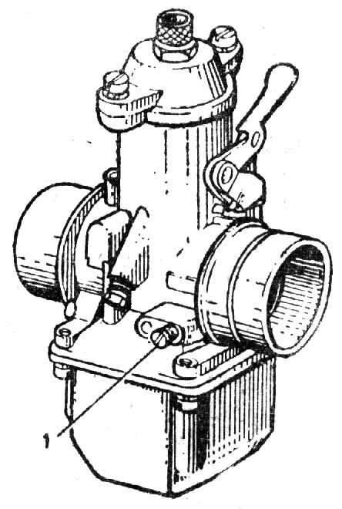
Для проверки уровня необходимо снять поплавковую камеру, корпус карбюратора 6 (рис. 15) с поплавком поставить на край стеклянного сосуда. Через подводящий штуцер 5 залить бензин и проверить стабилизировавшийся уровень с помощью линейки. При несоответствии уровня заданному, необходимо подогнуть в нужную сторону подвеску поплавка 8. Не следует допускать засорения запорной иглы топливного игольчатого клапана, при засорении иглу необходимо продуть сжатым воздухом.

Рис. 13. Карбюратор Jikov.
1 - винт регулировки холостого хода.

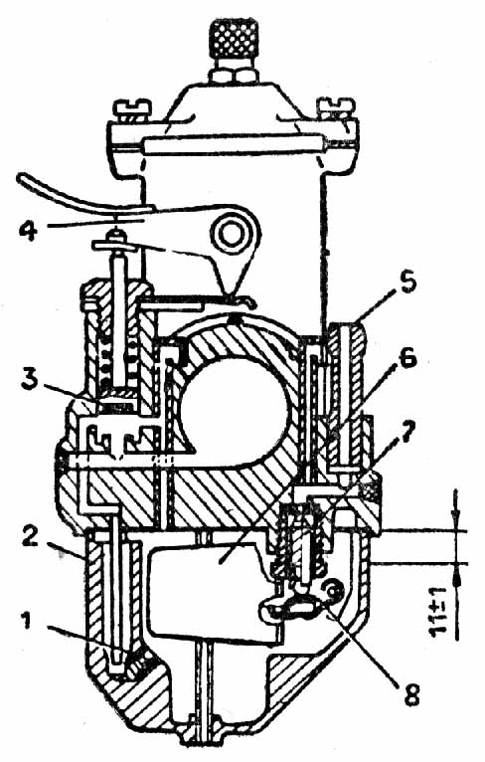
Рис. 14. Поплавковый " механизм:
1 - жиклер пускового устройства; 2 - поплавковая камера; 3 - пусковое устройство; 4 - рычаг пускового устройства; 5 - подводящий штуцер; 6 - поплавок; 7 - игольчатый клапан; 8 - подвеска поплавка

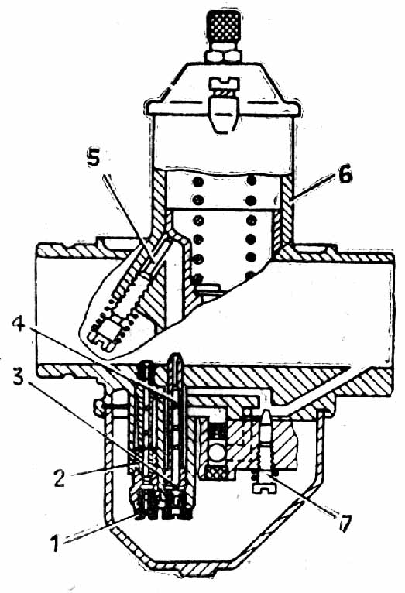

Рис. 15. Схема системы холостого хода:
1 - жиклер холостого хода; 2 - эмульсионная трубка; 3 - жиклер переходной системы; 4 - эмульсионная трубка; 5 - винт подъема дросселя; 6 - корпус карбюратора; 7 - винт холостого хода

Пусковое устройство предназначено для обогащения смеси при холодном пуске двигателя. При поднятии рычага пускового устройства 4 (рис. 14) дополнительное топливо через жиклер пускового устройства 1 и систему каналов подается в смесительную камеру карбюратора. Пользоваться пусковым устройством следующим образом:
- при положительных температурах поднять рычаг пускового устройства;
- нажать 2-3 раза рычаг пускового механизма двигателя;
- включить зажигание;
- опустить рычаг пускового устройства;

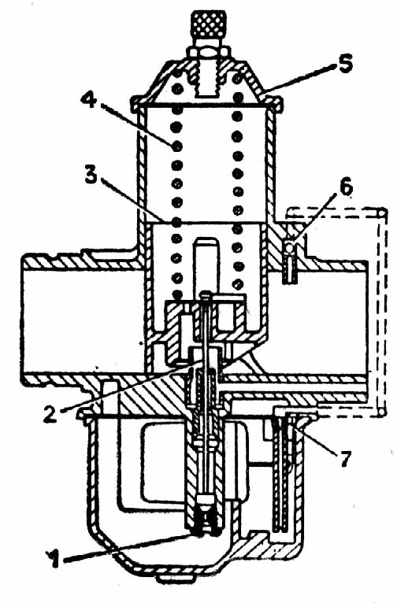
Рис. 16. Главная дозирующая система и эконостат:
1 - главный жиклер; 2 - игла дросселя; 3 - дроссель; 4 - пружина дросселя; 5 - крышка дроссельной камеры; 6 - эконостат; 7 - жиклер

- приподнять поворотом ручки газа (на 3.. .4 мм или 1/8 хода рукоятки газа) дроссель;
- произвести пуск двигателя;
- при отрицательных температурах поднять рычаг пускового устройства, дроссель установить в нижнее положение;
- нажать 5-10 раз рычаг пускового механизма двигателя;
- включить зажигание;
- произвести пуск двигателя.
Отключение рычага пускового устройства в зимних условиях производить после 1...2 мин. работы двигателя или 500 м пробега.
В случае отказа пускового устройства необходимо продуть сжатым воздухом жиклер 15.
Система холостого хода (рис. 15) служит для обеспечения устойчивой и экономичной работы двигателя на холостом ходу и состоит из жиклера холостого хода 1, эмульсионной трубки 2, регулировочных винтов 7 и 5, а также системы каналов, размещенных в корпусе карбюратора.
Регулировка холостого хода производится на прогретом двигателе при помощи тахометра или на слух. При этом выполнить следующее:
- на остановленном двигателе установить дроссель на 1,5... 2,5 мм или примерно 1/10 хода рукоятки газа от его нижнего положения при помощи винта 5, а винт 7 холостого хода завернуть до упора;
- пустить двигатель и, плавно выворачивая винт холостого хода 7, добиться достижения двигателем максимальных оборотов при данном положении дросселя (положение винта 7 при этом составит 0,5...1 оборот от завернутого положения). Затем винтом подъема дросселя 5 установить минимально устойчивые обороты двигателя (по тахометру примерно 1200...1300 об/мин.).
Проверка правильности выбранной регулировки производится резким поднятием и опусканием дросселя, двигатель при этом не должен заглохнуть.
Переходная система обеспечивает плавную работу двигателя на малых нагрузках. Она состоит из жиклера переходной системы 3 (рис. 15), эмульсионной трубки 4 и системы каналов.
Главная дозирующая система (рис. 16) обеспечивает работу двигателя в широком диапазоне нагрузок - от малых до полных и включает следующие элементы:
- дроссель 3 с иглой дросселя 2;
- главный жиклер 1, завернутый в распылитель;
- систему топливных и воздушных каналов.
Игла дросселя имеет на верхней цилиндрической части три риски, позволяющие изменять количество подаваемого на средних нагрузках топлива. При нормальной эксплуатации игла дросселя ставится в среднее положение. На период обкатки мотоцикла рекомендуется установить ее в верхнее положение (3-я риска сверху), что обеспечит более богатую смесь. В процессе длительной эксплуатации карбюратора возможен некоторый износ поверхностей иглы и распылителя, что приведет к увеличению расхода топлива. В этом случае иглу нужно опустить в нижнее положение (1-я риска сверху).
Эконостат (рис. 16) служит для обогащения рабочей смеси при больших нагрузках двигателя и включается в работу автоматически с 14 мм подъема дросселя до максимума. Он включает в себя жиклер 7, эконостат 6 и систему каналов.
Карбюратор «Jikov» обеспечит экономичную и плавную работу на всех режимах, но при этом необходимо выполнять следующее:
- следить за сохранностью уплотнительных прокладок и соединительных муфт;
- предотвращать попадание грязи в карбюратор;
- не допускать механических повреждений;
- в случае засорения продувать сжатым воздухом, не подвергая дозирующие элементы механическим воздействиям.

5.2.4. Воздухоочиститель
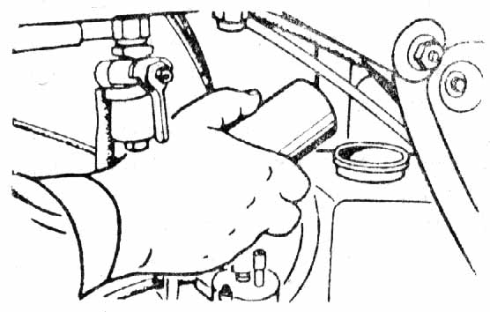
В зависимости от запыленности дорог, на которых эксплуатируется мотоцикл, периодически менять масло в воздухоочистителе и промывать бензином его фильтрующий элемент. Масло заливать (см. табл. 3) в собранный воздухоочиститель через входное отверстие (рис. 17).
Рис. 17. Заливка масла в воздухоочиститель
Во избежание перекоса при сборке воздухоочистителя затяжку винтов, крепящих его поддон, производить равномерно.

5.2.5. Глушитель
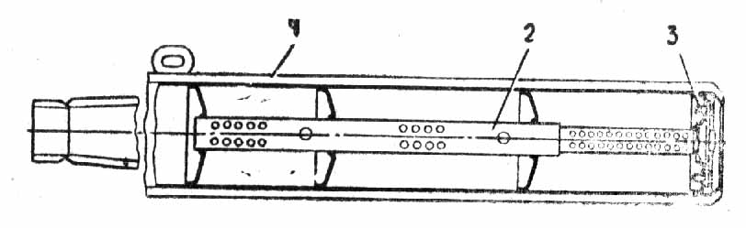
На мотоцикле установлен разборный глушитель шума выпуска отработавших газов. Для снятия глушителя отвернуть гайки крепления фланца выхлопной трубы к патрубку цилиндра, отвернуть гайку крепления корпуса 1 (рис. 18) к раме. При установке глушителя установить на шпильки патрубка цилиндра прокладку и фланец выхлопной трубы и навернуть гайки, не затягивая их.
Рис. 18. Глушитель:
1 - корпус; 2 - акустический фильтр; 3 - винты
Установить корпус глушителя на раме и, не закрепляя его, затянуть гайки на шпильках патрубка цилиндра, подтянуть гайку крепления корпуса к раме и уплотнительную муфту, предварительно убедившись в наличии шнурового асбестового уплотнителя. Во избежание изгиба кронштейна крепления глушителя при затяжке уплотнительной муфты корпус придерживать имеющейся в комплекте инструмента струбциной, установив ее в распор между подножкой водителя и ребром глушителя.
Для удаления нагара с акустического фильтра 2 отвернуть винты 3, вынуть фильтр и очистить его.
Если фильтр сильно закоксован (большой нагар) и его трудно вынуть со стороны хвостовика, то во избежание поломки выбить его со стороны входного отверстия корпуса глушителя легкими ударами в торец трубы фильтра.

5.3. ХОДОВАЯ ЧАСТЬ

5.3.1. Подвеска переднего колеса с дисковым тормозом (рис. 19)
На мотоцикле установлена подвеска телескопического типа с пружинно-гидравлическими амортизаторами и пневматическим регулированием.
Амортизатор заправлен маслом в количестве согласно табл. 3. Количество масла в амортизаторе существенно влияет на рабочую характеристику амортизатора. При избыточном объеме масла резко возрастает давление в полости стойки, что может привести к выходу из строя сальника.
Конструкция амортизатора предусматривает пневматическое регулирование жесткости в зависимости от дорожных условий и нагрузки. Подкачка воздуха в амортизатор производится насосом, прикладываемым к мотоциклу. Для этого установить мотоцикл на центральную подставку, обеспечив вывешенное положение переднего колеса, чтобы увеличить рабочий объем амортизатора, снять резиновую крышку и колпачок в верхней части амортизатора и через клапан золотника произвести подкачку. Рекомендуемое максимальное давление в амортизаторе 0,04 МПа (0,4 кгс/см²), следит), за тем, чтобы разница давления в амортизаторах не превышала 0,01 МПа (0,1 кгс/см²).
Уход за амортизаторами сводится к контролю за наличием масла в стойках и поддержанию давления воздуха.
При замене масла удалить воздух из верхней полости амортизатора нажатием на клапан золотника, снять колесо и щиток, ослабить стяжные болты в нижнем и верхнем мостиках и хомуты крепления резиновых чехлов 17 к нижнему мостику, через деревянную прокладку легкими ударами молотка по гайке 6 выбить цилиндр 14 из мостиков, вывернуть гайку 6 из цилиндра, слить масло. Промыть амортизатор в чистом бензине. Залить масло.
Дальнейшую разборку амортизатора проводить в следующем порядке: снять резиновые чехлы, ослабив хомуты крепления их к цилиндрам резервуара и вынуть обе пружины 8. Вставить стальную полосу размерами 450Х17Х2,5 мм в шлиц на торце поршня 22 или пруток длиной 450 мм, диаметром 18 мм с конусом 10-15° длиной 10 мм на конце в отверстие поршня и, удерживая его, вывернут!) винт 26. Вынуть цилиндр 14 из цилиндра резервуара 23, промыть детали. Винт 26 устанавливать с применением герметика «Анатерм» или другого маслостойкого герметика, удерживая поршень от проворота. Сборку выполнять в обратной последовательности, залить масло.
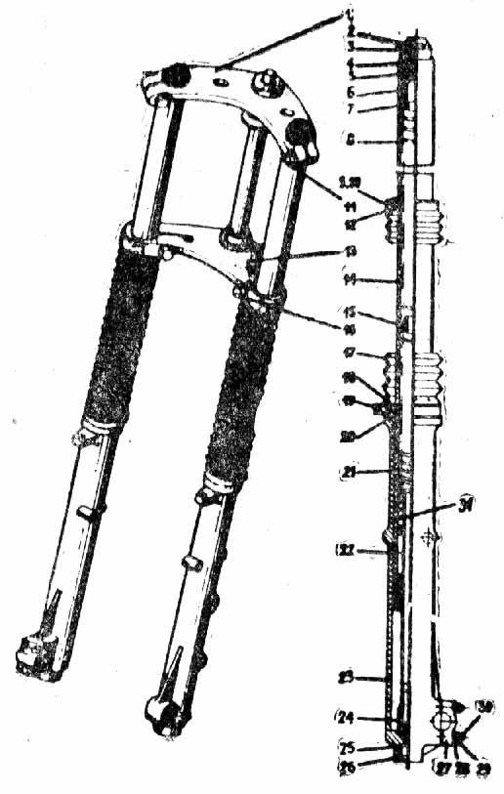
Рис. 19. Подвеска передняя:
1 - мостик верхний; 2 - клапан золотника; 3 - крышка; 4 - кольцо уплотнительное; 5 - кольцо уплотнительное; 6 - гайка; 7 - чашка верхняя; 8 - пружина; 9 - винт; 10 - гайка;
11 - болт; 12 - хомут верхний; 13 - мостик нижний; 14 - цилиндр рабочий; 15 - втулка; 16 - болт; 17 - чехол; 18 - кольцо стопорное; 19 - хомут нижний; 20 - манжета; 21 - пружина; 22 - поршень с поршневым кольцом; 23 - цилиндр резервуара; 24 - наконечник; 25 - шайба уплотни-тельная; 26 - винт; 27 - держатель оси; 28 - шайба, 2Ь - гайка; 30 - 'шпилька; 31 - пружина отбоя

5.3.2. Передняя телескопическая вилка с двухкулачковым тормозом (рис. 20).
Разбирать телескопическую вилку в следующем порядке: снять колесо и щиток, на половину длины резьбы отвернуть пробку 3 и корпус 13 сальника, ослабить стяжные болты в нижнем и верхнем мостиках. Через деревянную прокладку легкими ударами молотка по пробке 3 выбить несущую трубу 12 из верхнего мостика 4, вывернуть пробку 3 из несущей трубы 12 и со штока 16, вынуть перо вилки, слить масло, вывернуть болт 23, достать амортизатор вместе с пружиной, отвернуть корпус 13 сальника и снять скользящую трубу 21. Промыть детали, сборку производить в обратном порядке, обратив внимание на то, чтобы штифт на стойке 22 совместился с фиксирующим отверстием в наконечнике скользящей трубы вилки, после этого завернуть болт 23 до отказа. Таким же образом производить разборку и сборку второго пера вилки.
После сборки в каждое перо вилки через резьбовое отверстие под пробку 3 залить 0,175 л масла (см. табл. 3).

5.3.3. Рулевая колонка
Для устранения осевого зазора рулевой колонки ослабить стяжные болты в верхнем мостике, снять рукоятку демпфера, отогнуть стопорную шайбу и ослабить гайку валика рулевой колонки.
Устранить осевой зазор регулировочной гайкой, завернув ее до упора, затем ослабить на 1/6…1/8 оборота. Завернуть гайку верхнего мостика и загнуть стопорную шайбу. Для смазки подшипников рулевой колонки применяется смазка, указанная в табл. 3.

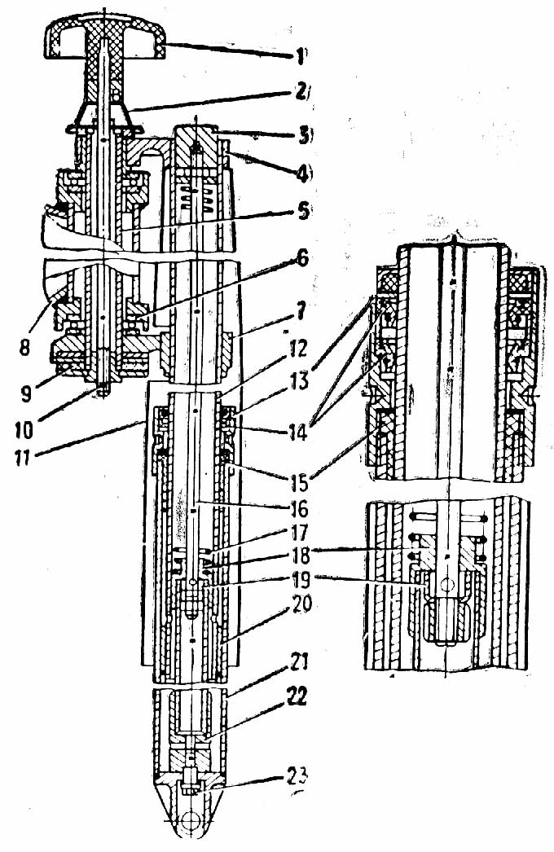
Рис. 20. Телескопическая вилка:
1 - рукоятка демпфера; 2 - пружина демпфера; 3 – пробка; 4 - верхний мостик; 5 - валик рулевой колонки; 6 - подшипник; 7 - нижний мостик; 8 - рама мотоцикла; 9 - диск демпфера; 10 - шплинт; 11 - кожух; 12 - -несущая труба; 13 - корпус сальника; 14 - сальник; 15 - втулка скользящей трубы; 16 - шток; 17 - пружина; 18 - наконечник амортизатора; 19 - клапан штока; 20 - поршень несущей трубы; 21 - скользящая труба; 22 - - стойка амортизатора; 23 – болт.

5.3.4. Подвеска заднего колеса (рис. 21)
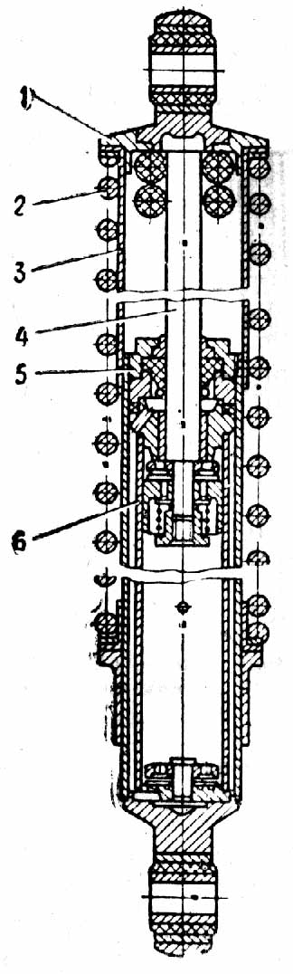
Пружина амортизатора подвески заднего колеса имеет регулировку поджатия на три положения в зависимости от нагрузки на заднее колесо. При увеличении нагрузки повернуть ключом регулятор по часовой стрелке.

Рис. 21. Амортизатор подвески заднего колеса:
1 - полукольцо; 2 - пружина;
3 - стакан; 4 - шток; 5 - корпус сальника; 6 – цилиндр

Для замены масла снять амортизатор, отжать пружину подвески 2 до выхода опорных полуколец 1, снять пружину, стакан 3, отвернуть корпус сальника 5, вынуть шток 4 и цилиндр. Промыть детали. Сборку производить в обратном порядке, после установки цилиндра в корпус залить 0,075 л масла (см. табл. 3).

5.3.5. Седло со щитком
Для снятия седла нажать на толкатель 1 (рис. 22) зацепа 2, приподнять переднюю часть седла и, подавая седло вперед, снять его с рамы и разъединить соединения проводов к заднему фонарю.
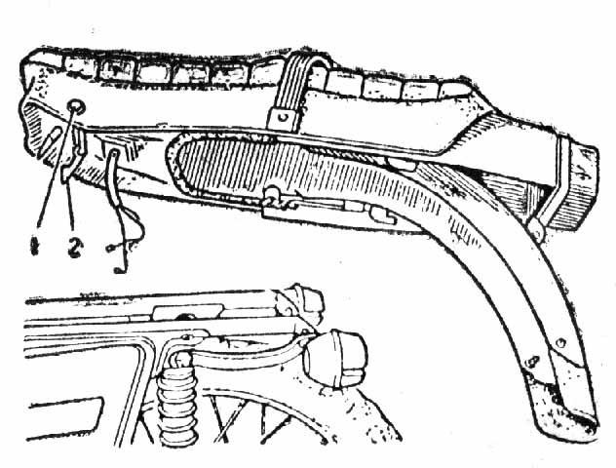
Рис. 22. Снятие седла:
1 - толкатель; 2 – зацеп

5.3.6. Колеса
В зависимости от комплектации на мотоцикле могут быть установлены переднее и заднее колеса цельнолитые одной размерности, цельнолитые разной размерности, спицованные колеса.
Снятие переднего колеса с дисковым тормозом.
Для снятия переднего колеса (рис. 23) отвернуть болт крепления гибкого вала спидометра, вынуть гибкий вал. Ослабить стяжные болты крепления оси переднего колеса в амортизаторах подвески переднего колеса, расшплинтовать и отвернуть гайку (резьба левая) крепления оси переднего колеса, вынуть ось 5, вывести колесо из .амортизаторов подвески и скобы тормоза движением вниз и вперед. После снятия колеса не нажимать на рычаг ручного тормоза, так как может произойти утечка тормозной жидкости и соприкосновение тормозных колодок, потребуется прокачка тормозной системы.
В колесе установлены подшипники с защитной шайбой (полузакрытые). Для смазки подшипников вынуть втулку с напрессованным фланцем, в"ы прессовать саль" ник, при необходимости выпрессовать подшипник," промыть его и смазать (см. табл. 3).
Установку колеса производить в обратном порядке.
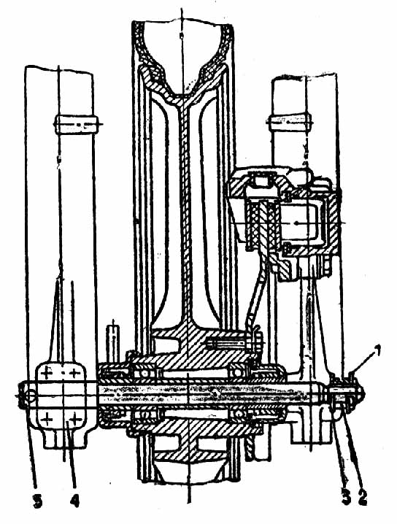
Рис. 23. Снятие переднего колеса:
1 - шплинт; 2 - гайка; 3 - шайба; 4 – держатель оси; 5 - ось

Снятие переднего колеса с двухкулачковым тормозом барабанного типа
Для снятия переднего колеса отсоединить трос привода тормоза переднего колеса от рычага тормоза на руле, предварительно отжав рычаг 1 (рис. 24) в сторону, указанную стрелкой, отвернуть болт 3 и вынуть гибкий вал, ослабить стяжной болт крепления оси в наконечнике левой скользящей трубы, вывернуть ось (резьба левая) и вывести колесо из перьев вилки.
Для смазки подшипников отвернуть корпус сальника, снять декоративную крышку, выпрессовать левый подшипник через отверстие правого подшипника, вынуть распорную втулку и стопорное кольцо, выпрессовать правый подшипник, промыть и смазать детали.
(Обязательно заполнить смазкой полость между подшипником и фиксирующей шайбой). Подшипник запрессовать защитной шайбой наружу.
Установку колеса производить в обратном порядке.

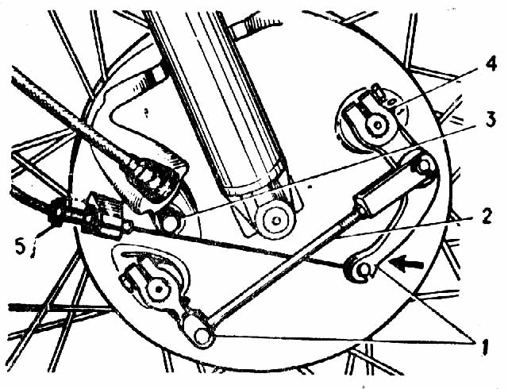
Рис. 24. Снятие переднего колеса:
1 - рычаги; 2 - тяга; 3 - болт;
4 - флажок; 5 - винт регулировочный

Подтяжка спиц колеса
При эксплуатации мотоцикла со спицованными колесами следить за натяжением спиц и, в случае ослабления, равномерно подтянуть их по всей окружности обода. Для предотвращения провертывания спицы при ее подтяжке зажать спицу приспособлением (рис. 25) для выжима оси звена цепи, под винт которого установить специальную опору из комплекта инструмента. Незначительную подтяжку спиц производить без снятия шины с обода. В случае замены или значительной подтяжки спиц, во избежание прокола камеры, снять шину и спилить выступающий из ниппеля конец спицы.
Снятие заднего колеса
Для снятия заднего колеса сиять седло, отвернуть Гайку 2 (рис. 31) (резьба левая) крепления оси, гайку крепления левого глушителя к раме, снять глушитель с болта, вынуть ось и распорную втулку, снять колеси со шлицев ступицы и с тормозных колодок, подавая его влево, вперед и вверх. При сборке распорную втулку установить малым диаметром к ступице колеса.
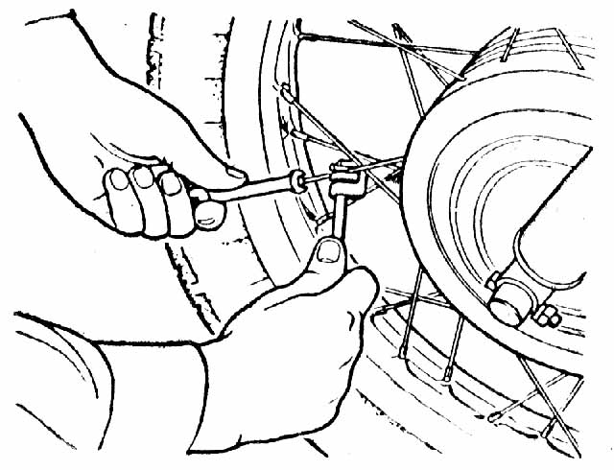
Для смазки подшипников отвернуть корпус сальника, снять декоративную крышку, выпрессовать левый подшипник через отверстие правого подшипника, вынуть распорную втулку и стопорное кольцо, выпрессовать правый подшипник, промыть и смазать детали. (Обязательно заполнить смазкой полость между подшипником и фиксирующей шайбой). Подшипник запрессовать защитной шайбой наружу.
Установку колеса производить в обратном порядке.

Рис. 25. Регулировка натяжения спиц

5.3.7. Тормоза
Тормозная система мотоцикла состоит из механизмов, установленных на каждом колесе, и двух самостоятельных приводов управления ими. В зависимости от комплектации мотоциклов на переднем колесе может быть установлен двухкулачковый тормоз барабанного типа или дисковый тормоз с гидравлическим приводом.
Ножной механический привод служит для торможения задним колесом мотоцикла.

5.3.8. Регулировка тормоза заднего колеса
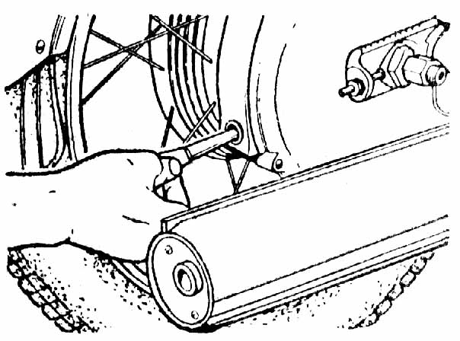
Установить положение педали рычага тормоза винтом 4 (рис. 27) на уровне винтов крепления крышки генератора в пределах 15 мм вверх, 5 мм вниз.
Установить свободный ход конца рычага тормоза 20...30 мм с помощью винта (рис. 26), расположенного в кожухе звездочки заднего колеса. При ввертывании винта зазор между колодками и барабаном уменьшается. (Не допускать касания тормозных колодок о барабан).

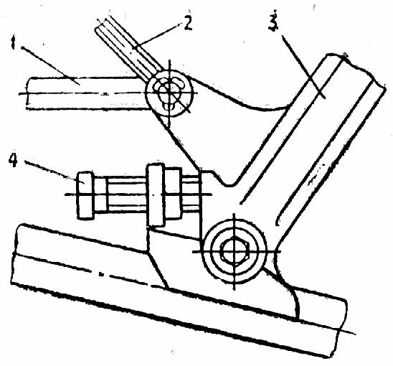
Рис. 26. Регулировка тормоза заднего колеса

Рис. 27. Регулировка положения рычага ножного тормоза:
1 - тяга; 2 - тяга включателя «Стоп»; 3 - рычаг ножного тормоза; 4 - винт регулировочный

5.3.9. Обслуживание дискового тормоза переднего колеса
Ручной тормоз переднего колеса с гидравлическим приводом регулировки не требует.
Осмотр тормозных колодок производится без снятия колеса через овальное окно скобы, прикрытое резиновой крышкой. Колодки подлежат замене при износе фрикционных накладок до толщины 1 мм. Для замены тормозных колодок отвернуть контргайку болта крепления корпуса скобы тормоза, вывернуть болт из направляющей колодок, повернуть против часовой стрелки на направляющем пальце корпус скобы тормоза, освобождая этим доступ к тормозным колодкам. Снять изношенные колодки с направляющей колодок и установить новые. Обратить внимание на правильность закрепления колодок двумя пружинными защелками. На подвижной тормозной колодке закрепить противоскрипную пластину, направление стрелки на пластине должно совпадать с направлением вращения колеса.
Сборку тормоза проводить в следующем порядке: сдвинуть поршень внутрь корпуса скобы, повернуть корпус в исходное положение на направляющем пальце, закрепить корпус с направляющей колодок имеющимся болтом и законтрить его гайкой.

5.3.10. Замена тормозной жидкости в «гидравлическом» приводе тормоза переднего колеса
Для заправки гидравлического привода переднего' колеса применяется тормозная жидкость (табл. 3). Для замены жидкости:
- вывернуть винты 6, снять крышку 5 (рис. 28) главного тормозного цилиндра и диафрагму;
- снять колпачок с клапана выпуска воздуха 1 (рис. 29), на головку клапана надеть резиновую трубку, второй конец которой опустить в сливную емкость и отвернуть клапан на 1 ... 1,5 оборота;
- нажимая на рычаг 9 (рис. 28) тормоза переднего колеса, сливать жидкость из системы, доливая в главный тормозной цилиндр свежую тормозную жидкость до тех пор, пока во всей системе не произойдет замена жидкости, следя, чтобы жидкость полностью из главного тормозного цилиндра не удалялась;
- когда из резиновой трубки будет вытекать свежая жидкость, удаление жидкости прекратить, затянув клапан выпуска воздуха.
В случае попадания воздуха в гидросистему и для контроля состояния тормозной системы после замены тормозной жидкости, необходимо провести прокачку (удаление воздуха). Для этого:
- погрузить второй конец резиновой трубки, надетой на клапан выпуска воздуха, в емкость, наполненную тормозной жидкостью;
- нажать резко 3...4 раза на рычаг 9 тормоза переднего колеса и, удерживая рычаг тормоза нажатым, отвернуть на 1...2 секунды клапан выпуска воздуха на ¼ оборота, чтобы из тормозной системы вышел воздух (пузырьки в емкости). Эту операцию повторять до полного удаления воздуха из гидросистемы.
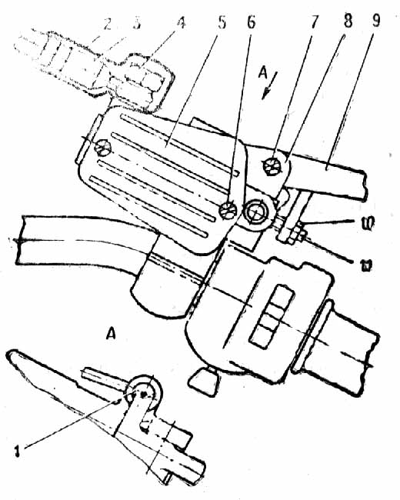
Рис. 28. Привод гидравлического тормоза:
1 - включатель «стоп», 2 - чехол; 3 - шланг; 4 - болт; 5 - крышка; 6 - винт; 7 - ось; 8 - корпус; 9 - рычаг; 10 - контргайка; 11 - винт регулировочный

- удерживая рычаг тормоза нажатым, завернуть до отказа клапан выпуска воздуха и надеть колпачок;
- заполнить тормозной жидкостью главный тормозной цилиндр на уровень до ^{г}/а высоты смотрового окна;
- установить диафрагму, крышку, завернуть винты;
- при затруднении прокачки тормозной системы проверить надежность соединений в шлангах и при необходимости подтянуть места соединений.

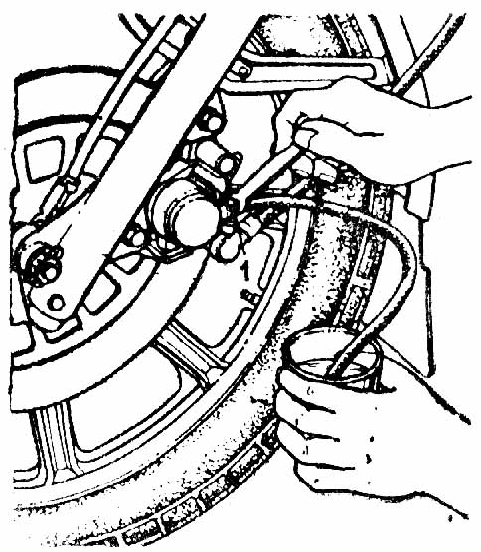
Рис. 29. Замена тормозной жидкости в гидравлическом приводе тормоза переднего колеса:
1 - клапан выпуска воздуха

Регулировка двухкулачкового тормоза барабанного типа
Регулировку производить в следующем порядке:
- расшплинтовать и вынуть палец из соединения тяги с левым коротким рычагом. С помощью винта регулировочного 5 (рис. 24), при вывертывании которого зазор между колодками и тормозным барабаном уменьшается, отрегулировать натяжение троса тормоза так, чтобы при вращении колеса нижняя колодка касалась о тормозной барабан, после этого завернуть регулировочный винт на ¹/2 оборота;
- поворотом левого рычага по часовой стрелке подвести верхнюю колодку до касания с тормозным барабаном колеса и отрегулировать тягу 2 так, чтобы зазор между колодкой и тормозным барабаном был наименьшим и обеспечивал вращение колеса без касания о колодку. При несовпадении отверстий отрегулировать длину тяги, ослабив контргайку. Вставить палец в отверстие левого рычага и тяги и зашплинтовать;
- установить свободный ход 10... 20 мм на конце рычага тормоза переднего колеса. Не допускается касание тормозных колодок о барабан. Степень износа тормозных накладок определяется положением флажка 4 (рис. 24). Предельно допустимый износ соответствует совпадению флажка с меткой «I» на крышке тормозного барабана при выжатом рычаге ручного тормоза. При сборке флажок установить на метку «О» (рычаг тормоза не соединен с тросом). После регулировки тормоза флажок займет положение между метками «О» и «I».
Для улучшения работы привода тормоза переднего колеса в весенне-осенний период рекомендуем канат троса переднего тормоза смазывать маслом моторным автомобильным или тормозной жидкостью, а регулировочные винты располагать пазом вниз. Смазка производится окунанием каната в емкость с маслом и последующими перемещениями оболочки (5 ... 10 раз) по канату.

5.3.11. Цепь привода заднего колеса
Для нанесения смазки разъединить замок, снять цепь, промыть и смазать ее графитной смазкой. При сборке крайние звенья цепи соединить замком, защелку установить разрезом в сторону, противоположную движению цепи (рис. 30).
Натяжение цепи проверять нажатием на нижний резиновый чехол цепи вверх и вниз посередине чехла.
При перемещении цепи болей 30 мм подтянуть ее, для чего ослабить гайку 2 (рис. 31) оси колеса, гайку 1 полуоси и контргайку 4 растяжек и гайкой 3 произвести регулировку провисания цепи. Отрегулировав цепь, завернуть гайки полуоси и растяжек. В случае большой вытяжки цепи укоротить ее на два звена. При регулировке цепи следить, чтобы колеса находились в одной плоскости. Регулировку установки колес в одной плоскости производить по рискам на маятниковой вилке и выступам растяжек цепи. После регулировки натяжения цепи обязательно произвести регулировку тормоза заднего колеса.
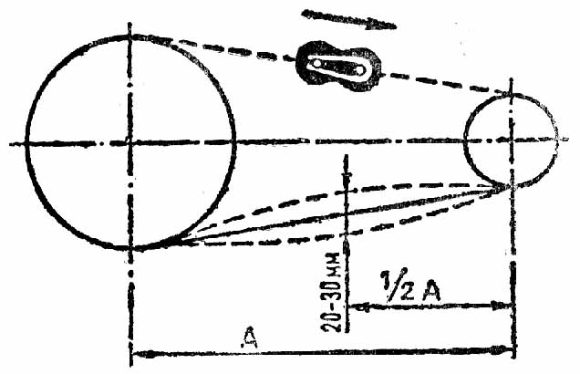
Рис. 30. Установка защелки замка цепи, контроль натяжения цепи

5.3.12. Редуктор спидометра
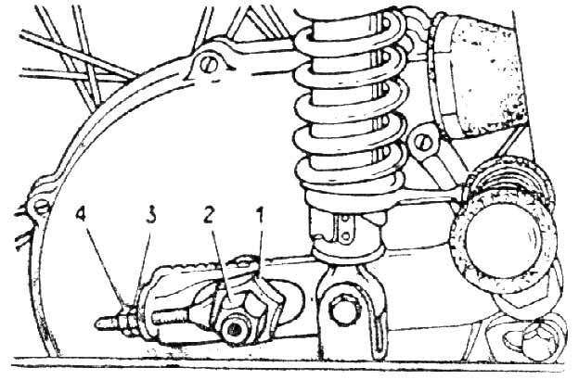
Обслуживание редуктора спидометра заключается в смазке шестерен. Для этого отвернуть болт, вынуть гибкий пал, втулку и шестерню. Промыть и смазать детали. Сборку производить в обратном порядке.

Рис. 31. Регулировка натяжения цепи привода заднего колеса:
1, 2, 3 - гайки; 4 - контргайка

5.4. ЭЛЕКТРООБОРУДОВАНИЕ
Схема электрооборудования дана в конце книги.
Электрооборудование мотоцикла включает:
- источники электроэнергии - аккумуляторную батарею и генератор;
- приборы регулирования - выпрямитель-регулятор напряжения;
- приборы зажигания - катушки зажигания, прерыватели, конденсаторы и свечи зажигания;
- приборы освещения и сигнализации - фару, задний фонарь, фонари указателей поворотов, звуковой сигнал (для мотоцикла с боковым прицепом - габаритный фонарь и задний фонарь бокового прицепа);
- приборы управления и контроля - выключатель зажигания, контрольные лампы, прерыватель указателей поворотов, переключатель света фары, кнопка звукового сигнала, переключатель указателей поворотов, переключатель света, аварийный выключатель двигателя, включатели стоп-сигнала тормозов переднего и заднего колес. Рекомендуем в осенне-зимний период в отверстие под ключ замка зажигания заливать 3 ... 5 капель тормозной жидкости.

5.4.1. Генератор
(рис. 32) переменного тока трехфазный с электромагнитным возбуждением. На статоре установлены: клеммники, щеткодержатель, прерыватели, конденсаторы.
Обслуживание генератора сводится к наблюдению за состоянием контактных колец, щеток и соединений проводов.
При зачистке контактных колец применять мелкозернистую стеклянную шкурку, т. к. крупный абразив будет врезаться в медь колец и в дальнейшем вызывать износ щеток,
Снятие генератора с двигателя производить в следующем порядке:
- снять крышку картера, отсоединить провода;
- вывернуть три винта крепления статора и снять статор;
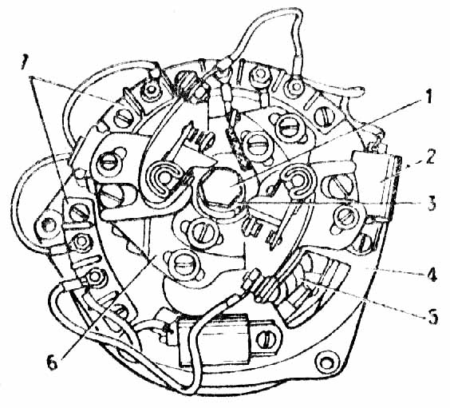
- вывернуть болт крепления ротора и снять кулачок прерывателя, ввернуть в вал ротора приспособление, применяемое для выжима оси звена цепи, снять ротор генератора, снять шпонку.
Рис. 32. Генератор:
1 - болт крепления ротора; 2 - конденсатор; 3 - кулачок; 4 - статор; 5 - ротор; 6 - прерыватель; 7 - клеммники

5.4.2. Аккумуляторная батарея
является источником питания потребителей тока в момент, когда генератор еще не работает. Эксплуатация я обслуживание аккумуляторной батареи описаны в прилагаемой инструкции завода-изготовителя.

5.4.3. Выпрямитель-регулятор напряжения
(рис. 33) предназначен для выпрямления переменного тока, поддержания напряжения генератора в заданных пределах и обеспечения надежной работы всей системы электрооборудования.
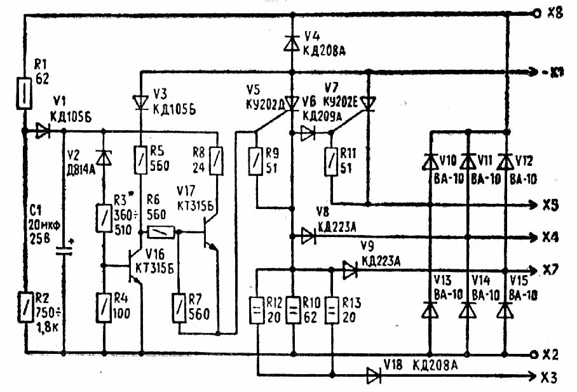
Рис. 33. Принципиальная электрическая схема выпрямителя-регулятора напряжения БПВ 14 - 10
Во избежание нарушения теплового режима работы выпрямителя-регулятора периодически очищать его от пыли и других загрязнений.
Нарушать заводскую пломбу в период гарантийного пробега мотоцикла не разрешается.

5.4.4. Установка зажигания
Установку зажигания нужно начинать с правого цилиндра в следующем порядке: повернуть по часовой стрелке коленчатый вал за болт якоря генератора до момента максимального размыкания контактов на прерывателе, расположенном на нижнем основании 6 (рис. 34), ослабить винт 5 и, поворачивая эксцентрик 4, установить зазор между контактами 0,4 ... 0,6 мм, винт 5 закрепить. Аналогично установить зазор на втором прерывателе.
Вместо свечи завернуть втулку для установки зажигания и вставить во втулку вороток с рисками из комплекта инструмента. Вращая коленчатый вал по часовой стрелке, установить поршень правого цилиндра в верхнюю мертвую точку (в. м. т.). Поворотом втулки совместить одну из нижних рисок на воротке с ее торцем. Вращением коленчатого вала против часовой стрелки установить поршень, не доводя его до в. м. т. на 2,2 ... 2,6 мм, торец втулки должен совпадать со следующей риской на воротке. Отвернуть винты 2, 3, 7, установить начало размыкания контактов поворотом нижнего основания прерывателя. Закрепить винты 2 и 7.
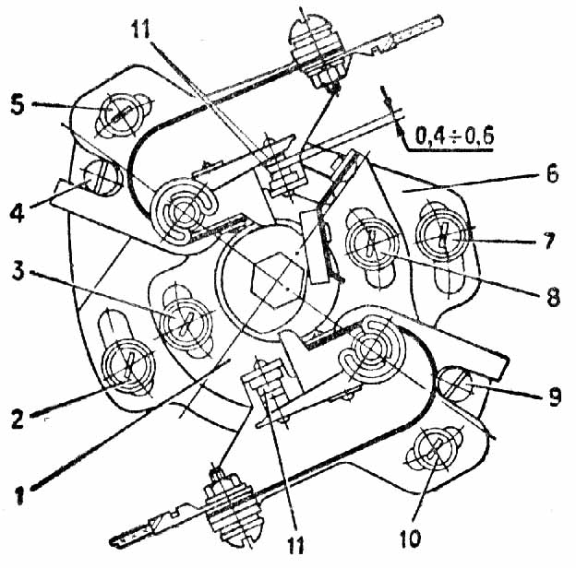
Рис. 34. Прерыватель:
1 - - верхнее основание прерывателя; 2, 3, 4, 5, 7, 8, 10 - винты; 4, 9 - эксцентрики; 6 - нижнее основание прерывателя; 11 - контакты прерывателя

Опережение зажигания второго цилиндра установить аналогично первому при ослабленном винте 8 и поворотом верхнего основания 1 другого прерывателя. Винты 3 и 8 закрепить. Начало размыкания контактов можно точно определить при помощи электролампы напряжением 12 В. Лампу присоединить одним проводом к «массе», а вторым - к клемме молоточка прерывателя. При замкнутых контактах и включенном зажигании лампа гореть не будет. В момент размыкания контактов лампа загорается. Менее точно момент размыкания контактов можно определить вложив между контактами прерывателя папиросную бумагу. При замкнутых контактах бумага зажата усилием пружины молоточка, в момент размыкания она извлекается от небольшого усилия руки. Момент опережения зажигания стремитесь установить одинаковой величины для обоих цилиндров.

5.4.5. Свеча зажигания
Через 2,5 . . 3,0 тыс. км проверять состояние свечей. При образовании нагара и замасливания свечи очистить, промыть в чистом бензине и просушить.
Зазор между электродами свечи проверять щупом. При регулировке зазора осторожно подогнуть боковой электрод. Свечу в гнездо устанавливать с уплотнительной шайбой.

5.4.6. Фара
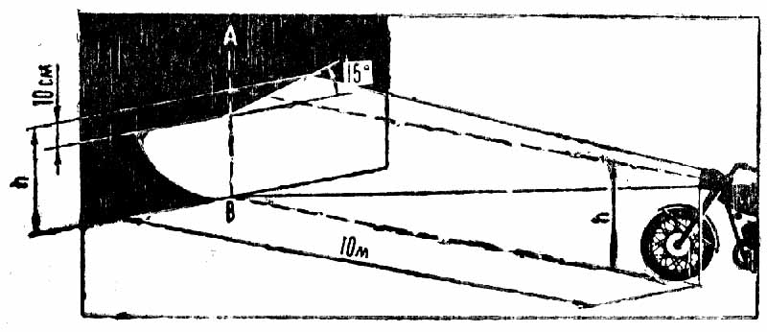
Фара имеет две лампы: лампу главного света с двумя нитями (ближнего и дальнего света) и лампу стояночного света. Для лучшего использования световых качеств и уменьшения слепящего действия фару отрегулировать. Перед регулировкой мотоцикл установить на горизонтальной площадке перпендикулярно к экрану на расстоянии 10 м. Регулировку производить при включенном ближнем свете в соответствии с разметкой экрана (рис. 35), при этом продольная плоскость симметрии мотоцикла должна пересекаться с экраном по линии АВ.
Рис. 35. Регулировка фары 5.4.7. Включатели стоп-сигналов
Включатели стоп-сигналов тормозов переднего и заднего колес служат для включения светового сигнала при торможении мотоцикла. Регулировку момента включения сигнала в случае изменения положения рычага тормоза заднего колеса производить путем перемещения включателя 1 (рис. 36) при ослабленном его креплении.
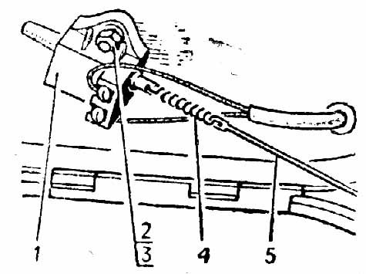
Рис. 36. Регулировка включателя стоп-сигнала:
1 - включатель стоп-сигнала; 2 - винт; 3 - гайка; 4 - пружина; 5 - тяга

Лампа стоп-сигнала должна загораться до Начала торможения колеса.
Включатель стоп-сигнала тормоза переднего колеса установлен в кронштейне рычага тормоза переднего колеса и регулировки не требует.

5.4.8. Звуковой сигнал
Звуковой сигнал ухода не требует. Регулировку силы звучания сигнала производить регулировочным Р.ИНТОМ, расположенным на корпусе.

5.4.9. Электронный прерыватель указателей поворотов
Электронный прерыватель указателей поворотов (рис. 37) расположен на раме под бензобаком.
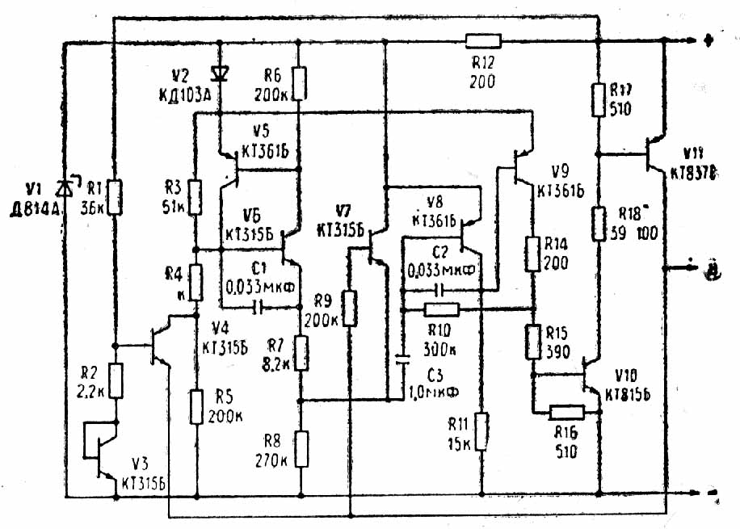
Рис. 37. Электрическая принципиальная схема прерывателя указателей поворотов:
«+» - положительный вывод; « - » - отрицательный вывод (масса); Н - вывод нагрузки
Он имеет защиту от коротких замыканий в цепи сигнальных ламп и ухода не требует.

5.4.10. Плавкий предохранитель 10А
Предохранитель присоединен к проводу аккумуляторной батареи «+». При сгорании предохранителя устранить причину, вызвавшую сгорание, и заменить его. Следить за состоянием контактных соединений предохранителя, своевременно очищая их от загрязнения.

5.4.11. Провод свечи
Провод свечи соединяет свечу зажигания с катушкой зажигания и обеспечивает снижение радиопомех до допустимых норм. Состоит из провода высокого напряжения, пластмассовых колпачка свечи и гайки, резистора, завальцованного металлического экрана и резиновых уплотнителей. В процессе эксплуатации рекомендуется периодически проверять надежность закрепления провода как в колпачке, так и в катушке зажигания, затяжку гайки колпачка, продувать колпачок с целью удаления пыли между экраном и колпачком, протирать колпачок внутри.

5.5. БОКОВОЙ ПРИЦЕП
Боковой прицеп ВМЗ 9.203 и его модификации предназначены для перевозки одного пассажира и груза до 30 кг или перевозки груза массой до 100 кг в грузовом варианте.
Капот 9 (рис. 38) открывается нажатием на рычаги защелок 5 (поочередно или одновременно) и поднятием капота вверх до закрепления стопором 11, крышка багажника 1 открывается поворотом ключа на 90° вправо.
Для использования бокового прицепа в грузовом варианте снять капот, крышку багажника, отвернуть болты крепления перемычки спинки сиденья, подлокотников, вынуть спинку сиденья с перемычкой, сиденье и подлокотники.
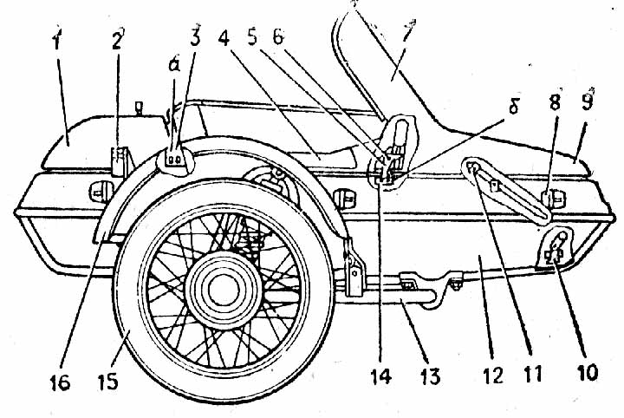
Рис. 38. Боковой прицеп:
1 - крышка багажника; 2 - задний фонарь; 3 - перемычка;
4 - подлокотник; 5 - защелка; 6 - ось; 7 - ветровое стекло; 8 - габаритный фонарь; 9 - капот; 10 - опорная планка; 11 - стопор; 12 - кузов; 13 - рама с подвеской; 14 - зацеп; 15 - колесо; 16 - грязевой щиток; а - регулировка положения спинки; б - регулировка зацепа

Отвернуть гайки крепления канта, отвести кант вместе с планкой и на винты установить зацепы, закрепить гайками, установить тент.
Для переоборудования бокового прицепа в пассажирский вариант операции разборки и сборки производить в обратном порядке.
Установку и регулировку бокового прицепа производить на ровной площадке в следующем порядке:
- под левую сторону бокового прицепа установить подставки, обеспечивающие параллельность рамы по отношению к площадке;
- снять пластину 6 (рис. 39);
- установить на раму 1 шаровые зажимы 5 и закрепить болтами 4. Передний зажим установить в трубе рамы горизонтально;
- ослабить болты шаровых зажимов 5 и, перемещая мотоцикл к боковому прицепу, надеть зажимы шаровые на кронштейны мотоцикла и завернуть болты;
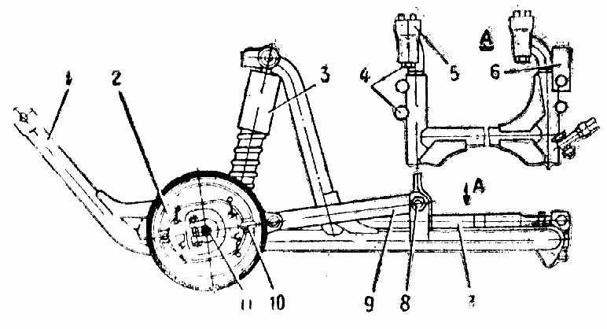
- отсоединить растяжки 7 с кронштейнами на мотоцикл;

Рис. 39. Рама бокового прицепа:
1 - рама; 2 - крышка тормозного барабана; 3 - амортизатор) 4 - болт; 5 - зажим шаровой; 6 - пластина; 7 - растяжки передняя и задняя; 8 - ось подвески; 9 - рычаг подвески с осьи колеса; 10 - кулачок тормозных колодок; 11 - ось

- отвернуть гайку крепления оси маятниковой вилки мотоцикла и гайку крепления двигателя с правой стороны мотоцикла, установить упор троса 2 (рис. 40) и закрепить его гайками;
- снять шплинт 3 и шайбу 5 с тяги тормоза заднего колеса 1 мотоцикла. Надеть трос 7 тормоза колеса бокового прицепа на тягу 1, вставить оболочку троса в прорезь упора, надеть на тягу 1 шайбу 5 и зашплинтовать;
- отсоединить провода правого переднего и заднего указателей поворота от жгута мотоцикла;
- снять фонари указателей поворотов вместе с трубками;
- снять рассеиватель, отсоединить провод и трубку от корпуса;
- фонари 1 указателей поворотов (рис. 41) поставить на щиток колеса 2 бокового прицепа и закрепить болтом 3, находящимся в комплекте деталей;
- к заднему фонарю присоединить два зеленых провода (один от жгута, другой - закрепленный в щитке колеса);
- к переднему фонарю присоединить свободный конец провода 4.
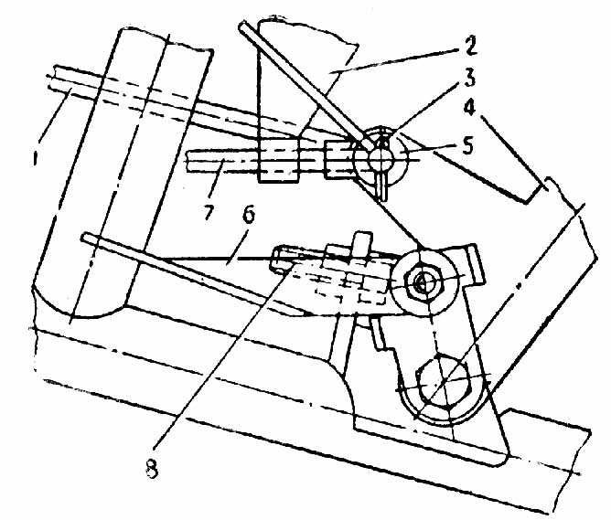
Рис. 40. Установка стояночного тормоза:
1 - тяга тормоза заднего колеса; 2 - упор троса; 3 - шплинт; 4 - рычаг ножного тормоза; 5 - шайба; 6 - рычаг стояночного тормоза; 7 - трос тормоза колеса бокового прицепа; 8 - регулировочный винт

Проверить работу фонарей указателей поворотов, Для хорошей управляемости мотоциклом, минимального износа Шин необходимо отрегулировать схождение, угол развала колес мотоцикла и бокового прицепа, работу тормоза. Для этого на высоте 90.-.100 мм от земли к плоскости колес приложить прямые деревянные бруски (рис. 42).
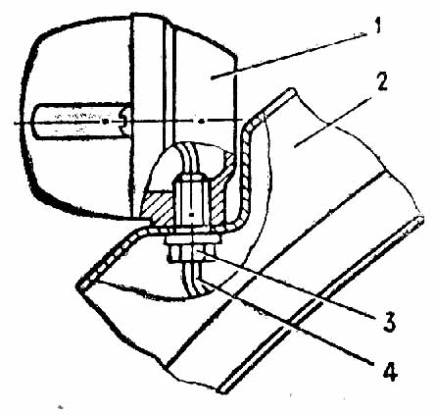
Рис. 41. Установка фонаря:
1 - фонарь; 2 - щиток колеса; 3 - болт; 4 - провод

Расстояние между брусками спереди должно быть на 15...25 мм меньше расстояния между брусками сзади мотоцикла.
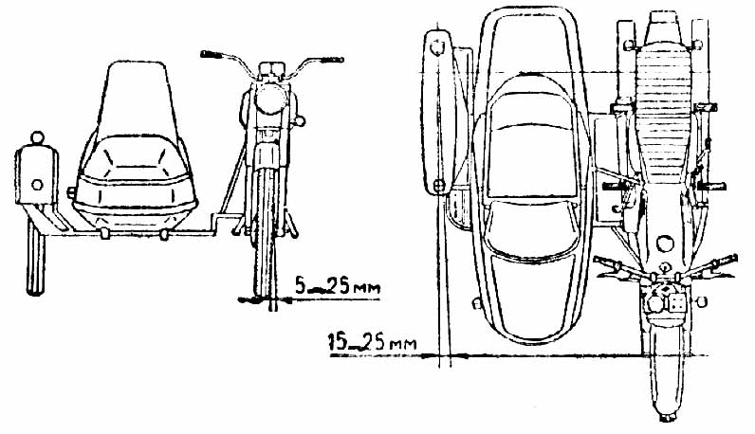
Рис. 42. Регулировка бокового прицепа.
Регулировку «схождения» колес осуществлять перемещением переднего шарового зажима мотоцикла в раме бокового прицепа.
Угол развала вертикальной оси мотоцикла от 0°30' ...2°30' отрегулировать изменением длины растяжек (рис. 39); к левой стороне переднего колеса мотоцикла приложить линейку 500...600 мм. Из верхней точки касания линейки с шиной колеса опустить отвес. Расстояние между отвесом и нижней точкой касания линейки с шиной колеса должно быть 5.-.25 мм.
При эксплуатации мотоцикла может оказаться, что мотоцикл уводит вправо - в этом случае угол развала увеличить, если влево - уменьшить.
Отрегулировать работу тормоза таким образом, чтобы начало торможения колеса бокового прицепа начиналось с некоторым запаздыванием от начала торможения заднего колеса мотоцикла.
Для смазки втулки рычага подвески 9 (рис. 39) отвернуть гайку оси подвески 8, выбить ось, вынуть втулки. Промыть и смазать детали, сборку производить в обратном порядке.
Для смазки подшипников колеса отвернуть гайку, снять декоративную крышку, отвернуть гайку оси, снять колесо, выпрессовать левый подшипник через отверстие правого подшипника, вынуть распорную втулку и стопорное кольцо, выпрессовать правый подшипник, промыть и смазать детали. (Обязательно заполнить смазкой полость между подшипником и фиксирующей шайбой). Подшипник запрессовать защитной шайбой наружу. Установку колеса производить в обратном порядке.
Заправку амортизатора маслом (см. табл. 3) производить в следующем порядке:
- вывернуть болты крепления амортизатора;
- снять амортизатор;
- отвернуть гайки 1 (рис. 43), снять упор 2, стакан 5, пружину 13;
- отвернуть гайку 6;
- вынуть шток 4 и цилиндр 14;
- промыть детали;
- вставить цилиндр со штоком, вдвинуть шток до упора;
- залить масло в полость «А», постепенно вытянуть шток. Затем медленно вдвинуть шток до упора, снять излишки масла и завернуть гайку 6;
- вытянуть шток из корпуса подвески, установить пружину, стакан, упор, закрепить гайки.
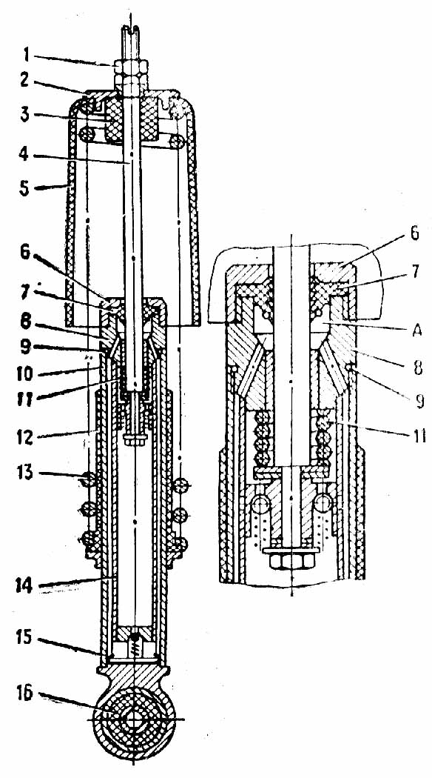
Рис. 43. Амортизатор бокового прицепа:
1 - гайка; 2 - упор верхний; 3 - буфер; 4 - шток амортизатора; 5 - стакан верхний; 6 - гайка корпуса; 7 - сальник; 8 - корпус сальника; 9 - кольцо уплотнительное, !0 - резервуар; 11 - пружина отбоя; 12 - кожух защитный; 13 - пружина амортизатора; 14 - цилиндр; 15 - прокладка; 16 - сайлентблок; А - полость для заливки жидкости

Для мотоцикла «Турист» установить запасное колесо на боковой прицеп в следующем порядке:
- из комплекта деталей достать кронштейн 7 (рис 44) и установить на кузов бокового прицепа со стороны мотоцикла;
- вставить ось 3 в подшипники колеса 1 и до упора завернуть ее во втулку 6 кронштейна 7, после чего завернуть гайку 2 на ступице.
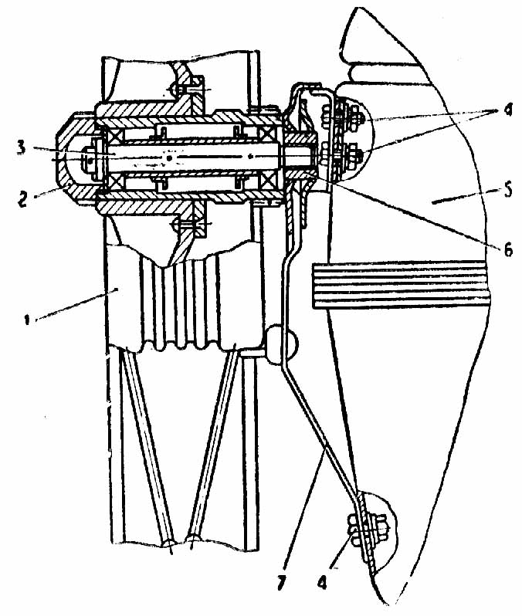
Рис. 44. Установка запасного колеса:
1 - колесо запасное; 2 - гайка; 3 - ось, 4 -болт; 5 - кузов бокового прицепа; 6 - втулка. 7 – кронштейн

5.6. Виды и периодичность технического обслуживания.
Техническое обслуживание включает моечные, заправочные, смазочные, контрольные, крепежные, регулировочные и другие виды работ. По периодичности и трудоемкости выполняемые работы подразделяются на:
ежедневное обслуживание (ЕО), первое техническое обслуживание (ТО-1), второе техническое обслуживание (ТО-2).
Ежедневное обслуживание производить перед каждым выездом.
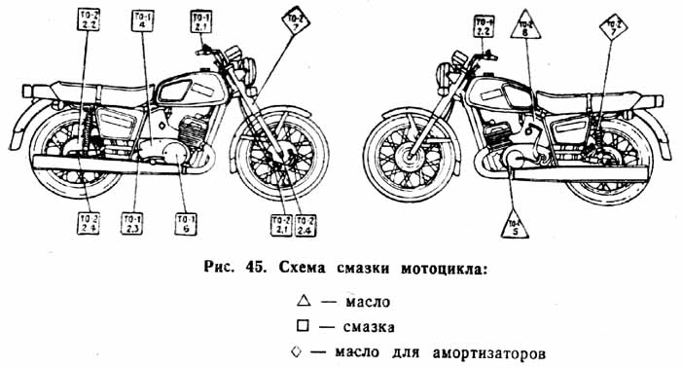
Периодичность ТО-1 и ТО-2 устанавливается по пробегу в зависимости от условий эксплуатации (см. табл. 7, 8), но не реже двух раз в год для ТО-1 и одного раза в год для ТО-2.

Схема смазки мотоцикла показана на рисунке.
Таблица 7
Характеристика условий эксплуатации | Периодичность технического обслуживания, км
Характеристика условий эксплуатации | ТО- | ТО-2
Городские и загородные дороги преимущественно с асфальтовым и другим усовершенствованным твердым покрытием | 3000 - 3500 | 6000 - 7000
Загородные дороги со щебеночным, гравийным с другим покрытием, находящиеся в удовлетворительном состоянии | 2500-3000 | 5000 - 6000
Грунтовые, горные или неисправные дороги со щебеночным, гравийным, булыжным или другим покрытием | 1500-2000 | 3000 - 4000

5.6.1. Порядок технического обслуживания
Таблица 8
Виды технического обслуживания | Виды выполняемых работ
ЕО | 1. Производить наружный осмотр мотоцикла, заправку топливом.
ЕО | 2. Проверять работу механизмов и приборов согласно требованиям правил дорожного движения.
ЕО | 3. Осматривать состояние шин и проверять давление в них (через каждые 7...10 дней эксплуатации или стоянки).
ЕО | 4. Проверять уровень тормозной жидкости в резервуаре цилиндра гидропривода тормоза переднего колеса (для дискового тормоза). После пробега мотоциклом первых 400-500 км выполнять следующие операции:
ЕО | производить затяжку резьбовых соединений,
ЕО | заменять масло в коробке передач, устранять зазор в подшипниках рулевой колонки,
ЕО | проверять натяжение спиц колес, при необходимости производить подтяжку,
ЕО | проверить состояние и действие тормозов.
ТО-1 | 1. Проверять затяжку резьбовых соединений.
ТО-1 | 2. Смазывать смазками Литол-24 или ЦИАТИМ-202:
ТО-1 | 2.1. Шарнир рычага муфты сцепления на руле;
ТО-1 | 2.2. Шарнир рычага ручного тормоза на руле;
ТО-1 | 2.3. Втулку рычага ножного тормоза.
ТО-1 | 3. Проверять состояние и действие тормозов, отрегулировать их. Для гидропривода производить прокачку системы, проверять состояние тормозных накладок. При износе фрикционного слоя более 70% - заменить.
ТО-1 | 4. Проверять и регулировать натяжение цепи передачи на заднее колесо, заложить смазку в защитные чехлы.
ТО-1 | 5. Сменить масло в коробке передач и полости выносного маховика (в дальнейшем данную операцию проводить по четным ТО-2).
ТО-1 | 6. Промыть сальник гидравлических амортизаторов передней вилки.
ТО-1 | 7. Проверять правильность установки зажигания, отрегулировать зазоры между контактами прерывателя и электродами свечей. Смазывать очиститель кулачка и ось молоточка прерывателей.
ТО-1 | 8. Проверять, регулировать работу автомата выжима сцепления (способ регулировки см. в разделе «Сцепление») .
ТО-2 | Прежде чем приступить к выполнению ТО-2, произвести работы, предусмотренные в ТО-1 и дополнительно:
ТО-2 | 1. Удалить нагар из выхлопных каналов цилиндров, в головках цилиндров, с днища и из канавок поршней.
ТО-2 | 2. смазать смазкой Литол-24 или ЦИЛТИМ-202:
ТО-2 | 2.1. Шестерни редуктора спидометра;
ТО-2 | 2.2. Оси и кулачки тормозных колодок;
ТО-2 | 2.3. Канатики и ролики тросов;
ТО-2 | 2.4. Подшипники колес и подшипник звездочки заднего колеса.
ТО-2 | 3. Проверить натяжение спиц, произвести подтяжку.
ТО-2 | 4. На мотоцикле с боковым прицепом производить перестановку колес, заднее вместо переднего, переднее - на боковой прицеп, с бокового прицепа - на заднее колесо.
ТО-2 | На мотоцикле с дисковым тормозом производить перестановку заднего колеса мотоцикла и колеса бокового прицепа.
ТО-2 | 5. Промыть бензокраник, карбюратор, продуть воздухом каналы и жиклеры карбюратора.
ТО-2 | 6. Проверить состояние щеток генератора и крепление статора, прочистить контактные кольца ротора. Пропитать маслом фетровую накладку и смазать ось молоточка прерывателя.  Проверить свечи и установку опережения зажигания, протереть сухой ветошью крышки катушек зажигания и внутреннюю полость колпачков свечей.
ТО-2 | 7. Заменить жидкость в гидравлических амортизаторах передней вилки, подвески заднего колеса и бокового прицепа (но четным ТО-2).
ТО-2 | 8. Промыть воздухоочиститель и залить в него масло.
ТО-2 | 9. Производить чистку акустическою фильтра глушителей (по четным ТО-2)
ТО-2 | 10. Разобрать фонари указателей поворотов, протереть лампы и рассеиватели, зачистить контакты.
Примечания: 1. После окончания обкатки (2500 км) отломить ограничительный штифт на крышке корпуса смесительной камеры карбюратора.
2. Уход за аккумуляторной батареей производить согласно прилагаемой инструкции завода-изготовителя.
3. Операцию очистки внутренней полости фонарей указателей поворота проводить по мере их загрязнения.

5.7. ВОЗМОЖНЫЕ НЕИСПРАВНОСТИ МОТОЦИКЛА И МЕТОДЫ ИХ УСТРАНЕНИЯ
Признаки неисправности | Возможная причина неисправности | Определение неисправности | Метод устранения
Двигатель
Двигатель не заводится | Ни подастся топливо в карбюратор | При нажатии на утолитель поплавка карбюратора топливо не вытекает из поплавковой камеры | Разобрать и прочистить систему питания
Двигатель не заводится | Замаслились или неисправны свечи зажигания | Свечи забрасываются топливом, изолятор влажный | Свечи прочистить или заменить
Двигатель не заводится | Замаслились или неисправны свечи зажигания | Свечи забрасываются топливом, изолятор влажный | Закрыть бензокраник. Вывернуть свечи. Прокачать двигатель, заменить или прочистить свечи
Двигатель не заводится | Увеличилось количество конденсата топлива в кривошипной камере | Свечи забрасываются топливом, изолятор влажный
Двигатель не заводится или заводится с трудом, работает с перебоями | Загрязнен или пропускает клапан поплавковой камеры карбюратора | Топливо вытекает из карбюратора, двигатель сильно дымит, не развивает больших оборотов | Прочистить игольчатый клапан поплавковой камеры карбюратора
 | Загрязнились контакты прерывателя, нарушена регулировка зазора между контактами прерывателя | Проверить наличие искры на свече, проверить зазор щупом | Контакты зачистить, зазор отрегулировать
 | Пружина молоточка прерывателя касается корпуса | Определяется осмотром | Пружину отвести
 | Неисправен конденсатор | Сильно искрит на контактах прерывателя при включенном зажигании, искра слабая или отсутствует | Конденсатор заменить
 | Неисправна катушка или свеча, зажигания | Перебои в зажигании после прогрева двигателя | Катушку заменить. Очистить от нагара или заменить свечу
 | Нет напряжения на катушке зажигания | При включении зажигания проверить любой лампой фонаря указателей поворотов напряжение на клемме «плюс» катушки зажигания. Лампа должна светиться полным накалом | При отсутствии свечения лампы восстановить цепь питания катушки зажигания от аккумуляторной батареи, обратив внимание на ее заряженность и исправность предохранителя
 | Нет напряжения на катушке зажигания |  | При слабом свечении лампы проверить степень заряженности аккумуляторной батареи, надежность соединений катушки зажигания с аккумуляторной батареей. Зарядить аккумуляторную батарею
 | Замыкание аварийного выключателя зажигания | Отключить розовые провода от клеммы «минус» катушки зажигания и произвести пуск двигателя | При успешном пуске двигателя устранить неисправность в цепи аварийного выключателя и восстановить электрическое соединение
 | Попала влага между колпачком провода высокого напряжения и изолятором свечи | Определяется осмотром | Изолятор свечи и внутреннюю поверхность колпачка протереть сухой салфеткой
 | Образовалась токопроводящая дорожка внутри колпачка | Определяется осмотром | Зачистить колпачок
Двигатель заводится, но быстро глохнет после начала движения | Засорилось отверстие в крышке бензобака | При отсутствии крышки двигатель работает нормально | Прочистить отверстие в крышке
Двигатель неустойчиво работает под нагрузкой, не развивает мощности | Неправильно установлен угол опережения зажигания | Проверить величину угла опережения зажигания | Установить угол опережения зажигания в пределах 3,0...3,5 мм по ходу поршня до В.М.Т.
 | Засорились жиклеры | Проверить уровень топлива в карбюраторе, герметичность клапана поплавковой камеры карбюратора | Карбюратор разобрать и продуть жиклеры.
 | Слишком богатая смесь |  | Отрегулировать уровень топ-липа в карбюраторе, прочистить игольчатый клапан поплавковой камеры карбюратора
 | В выпускной системе, включая каналы цилиндра, накопился нагар | Определяется осмотром | Удалить нагар из выхлопных труб, глушителей и каналов цилиндра
Двигатель не заводится или под нагрузкой работает с детонационными стуками | Раннее зажигание | При работе двигателя под нагрузкой появляются металлические звуки | Отрегулировать зажигание
 | Обеднение смеси: упала игла карбюратора в смесительной камере | Определяется осмотром | Установить иглу на место и закрепить защелкой
 | ослабло крепление корпуса правого сальника к картеру | На генераторе появились следы топлива. Двигатель произвольно увеличивает обороты | Снять генератор, закрепить винты корпуса сальника
 | повреждена прокладка между цилиндром и картером | Выделяются газы или появился конденсат под цилиндром | Снять цилиндр и заменить прокладку
 | износились сальники коленчатого вала | Определяется осмотром | Сальники заменить
 | повреждены прокладки всасывающего патрубка | Определяется осмотром | Прокладки заменить
 | неправильная установка впускного патрубка после ремонта | Проверить отсутствие зазора между патрубком и цилиндрами | Ослабить гайки крепления головок цилиндров, закрепить патрубок, затянуть гайки крепления головок

Муфта сцепления и пусковой механизм
Проскакивает рычаг пускового механизма в зимнее время | Застыло масло в коробке передач |  | Залить в коробку передач 0,1...0,15 л бензина
Сцепление пробуксовывает | Неравномерно затянуты фасонные гайки муфты сцепления | Нажимной диск при нажатии на рычаг отходит с перекосом | Отрегулировать равномерность отхода диска фасонными гайками
 | Неправильно отрегулирован привод управления муфты сцепления | Отсутствует свободный ход рычага сцепления | Отрегулировать сцепление
Сцепление полностью не выключается, «ведет» | Ослабли винты крепления правой крышки картера | Увеличился свободный ход рычага сцепления | Проверить и закрепить Правую крышку, отрегулировать сцепление
Вилка телескопическая
Стучит в вилке | Не хватает количества масла в гидравлических амортизаторах или недостаточная вязкость масла | Определяется осмотром | Долить масло. Заменить смесь применительно к условиям эксплуатации
Течет масло из перьев пилки | Ослабло крепление корпуса сальника или попала грязь на сальник | Определяется осмотром | Заменить корпус или промыть сальник
Не регулируется затяжка демпфера | Западает тормозной диск за торец валика рулевой колонки | Демпфер не регулирует торможение поворота руля | Нижний диск демпфера сцентрировать на валике рулевой колонки, после чего завернуть рукоятку демпфера
Тормоз
Не держит ножной тормоз | Увеличен свободный ход педали ножного тормоза или износились накладки |  | Отрегулировать свободный ход подали, накладки промыть в чистом бензине и насухо протереть, а в случае износа накладок установить регулировочные шайбы под пяту колодок
Мала эффективность переднего тормоза | Увеличен свободный ход рычага ручного тормоза, износились накладки | Нажатием на рычаг ручного тормоза или осмотром состояния накладок | Отрегулировать свободный ход рычага с помощью регулировочных винтов
Мала эффективность переднего тормоза | Попадание воздуха в систему гидропривода | При нажатии на рычаг ручного тормоза отсутствует жесткий упор его. | Прокачать систему гидропривода
Мала эффективность переднего тормоза | Течь жидкости через уплотнения | Определяется осмотром | Устранить подтяжкой
Мала эффективность переднего тормоза | Износ накладок | Определяется осмотром | Заменить накладки
Генератор и выпрямитель-регулятор
При включенном зажигании и неработающем двигателе контрольная лампа красного цвета «зажигание» не горит | Нарушен контакт на клеммах аккумуляторной батареи или перегорел предохранитель | Осмотр и проверку выполнять в следующем порядке: заменить клеммы Х8 и ХЗ, если лампа и ее цепи исправны - лампа загорится; замкнуть клеммы XI, ХЗ если обмотка возбуждения исправна и щетки не зависают - лампа загорится, значит, неисправен выпрямитель-регулятор | Зачистить контакты с соединениях, смазать их техническим вазелином, заменить предохранитель
 | ухудшилась подвижность щеток в щеткодержателе или нарушен контакт провода со щеткой
Контрольная лампа красного цвета горит слабым накалом | Аккумуляторная батарея разрядилась |  | Батарею зарядить
При работающем двигателе на всех режимах горит контрольная лампа красного цвета | Короткое замыкание в цени обмотки возбуждения | Определяется осмотром или заменой генератора | Устранить замыкание
 | Не работает генератор | Определяется осмотром или заменой генератора | Заменить генератор
На средних оборотах двигателя контрольная лампа красного цвета горит слабым накалом | Короткое замыкание фаз генератора между собой или на корпус | Определяется осмотром | Устранить замыкание
 | Неисправен выпрямитель-регулятор | Заменой узлов | Заменить неисправный узел
Систематически перегорают нити ламп | Замыкание вывода - обмотка возбуждения выпрямителя-регулятора на корпус или неправильно отрегулирован выпрямитель-регулятор | Определяется осмотром и вольтметром, подключенным к клеммам +Х8 и - Х2 выпрямителя-регулятора при работающем двигатель. Напряжение должно быть 13,4...14,2 В | Устранить замыкание. Заменить выпрямитель-регулятор
Не горит лампа указателей поворотов, а вторая мигает с удвоенной частотой | Перегорела лампа или окислились контакты | Определяется осмотром | Заменить лампу или зачистить контакты
Не горят лампы указателей | Отсутствие массы на прерывателе поворота | Определяется осмотром | Восстановить соединение
Не горят лампы указателей | Отсутствие массы на прерывателе поворота | Определяется осмотром | Обрыв проводов
Не горят лампы указателей | Отсутствие массы на прерывателе поворота | Определяется осмотром | Отказ прерывателя поворота

Боковой прицеп
Не закрывается капот | Нарушено положение зацепов | Определяется осмотром | Ослабить болты крепления зацепов, нажатием рукой на капот довести его до соприкосновения с кузовом по всей длине, зацеп ввести в зацепление с защелкой и закрепить его винтами. Также отрегулировать положение зацепа с другой стороны
Не горят указатели поворотов и габаритный фонарь | Нет «массы» между кузовом и рамой |  | Обеспечить надежное соединение провода «массы» к кузову и раме в зоне передней растяжки
Стучит в амортизаторе | Недостаточное количество масла в амортизаторе или недостаточная вязкость масла | Определяется осмотром | Долить масло или заменить новым
Течет масло из амортизатора | Износился сальник | Определяется осмотром | Заменить сальник
Течет масло из амортизатора | Износился сальник или уплотнительное кольцо | Определяется осмотром | Заменить сальник и уплотнительное кольцо

6. КОНСЕРВАЦИЯ И ХРАНЕНИЕ
Перед консервацией мотоцикл вымыть. Отсоединить провода от аккумуляторной батареи, через отверстие под свечу в каждый цилиндр залить 25 ... 30 см³ масла (см. табл. 3). Нажатием на педаль рычага пускового механизма повернуть коленчатый вал, чтобы масло разошлось по внутренней поверхности цилиндра. Поверхности хромированных и оцинкованных деталей, подлежащих временной противокоррозийной защите, должны быть высушены. Нанесение консервационных масел на наружные поверхности деталей производится кистью (тампоном), смоченной в масле моторном автомобильном или масле консервационном К-17.
Выпускные отверстия глушителя закрыть промасленной бумагой.
При хранении мотоцикл установить на центральную подставку.
Хранить мотоцикл в закрытом помещении или под навесом.
Не хранить мотоцикл вблизи отопительных батарей, кислот, щелочей, минеральных удобрений и других агрессивных сред.
При расконсервации мотоцикл протереть ветошью или бязью, слегка смоченной бензином или керосином, затем протереть насухо.
Перед пуском двигателя удалить масло, залитое для консервации в цилиндры. Для этого установить нейтральное положение в коробке передач, вывернуть свечи из головок цилиндров и несколько раз нажать на рычаг пускового механизма, завернуть свечи, проследить за наличием уплотнительных колец.
Перед выездом после расконсервации проводить работы, указанные в разделе «Подготовка мотоцикла к эксплуатации».
Срок хранения мотоцикла с заводской консервацией 12 месяцев без переконсервации.

7. ГАРАНТИИ И ПОРЯДОК ПРЕДЪЯВЛЕНИЯ РЕКЛАМАЦИЙ
Государственный завод «Ижмаш» гарантирует исправность мотоцикла в целом, а также нормальную работу отдельных агрегатов, механизмов и деталей в течение 24 месяцев со дня продажи мотоцикла при условии пробега не более 17000 км для мотоцикла без бокового прицепа и 12000 км с боковым прицепом.
В течение гарантийного периода производится бесплатная замена деталей и узлов, преждевременно вышедших из строя (за исключением шин и аккумуляторной батареи), если мотоцикл эксплуатировался и хранился в соответствии с требованиями и указаниями настоящего руководства. Гарантия на аккумуляторную батарею изложена в прилагаемой инструкции завода-изготовителя.
Гарантийный срок хранения шин (согласно ГОСТ 5652 - 89) - 3 года с месяца изготовления:
- шин высшей категории качества - 5 лет с месяца изготовления.
Гарантийная наработка шин 3,50-18:
- для мотоцикла без бокового прицепа шин высшей категории качества - 24000 км, для мотоциклов с боковым прицепом - 16000 км;
- для мотоцикла без бокового прицепа шин первой категории качества - 20000 км, для мотоцикла с боковым прицепом - 14000 км,
При замене в гарантийный период какого-либо прибора, механизма или агрегата срок гарантии на мотоцикл продляется на время нахождения в ремонте.
Гарантийные обязательства не распространяются в случаях:
- невыполнения владельцем требований руководства по эксплуатации мотоцикла, в том числе указаний по применению эксплуатационных материалов (бензина, смазочных материалов и т. п.);
- истечения установленного гарантийного пробега;
- отсутствия дефектных узлов и деталей;
- внесения самостоятельных изменений в конструкцию мотоцикла;
- разборки или ремонта дефектного узла без разрешения станции технического обслуживания (СТО) ГЗ «Ижмаш»;
- использования мотоцикла в спортивных или учебных целях.
Примечание: при эксплуатации мотоцикла без бокового прицепа и последующей его установкой оставшийся до 17000 км гарантийный пробег уменьшается на 1/3.

7.1. Порядок и условия предъявления рекламаций
Для выполнения гарантийного ремонта мотоцикла владелец может предъявить его на одну из ближайших СТО, перечисленных в приложении 1, при этом он должен иметь при себе технический паспорт мотоцикла и талон на гарантийный ремонт мотоцикла.
Владельцы, не имеющие возможности предъявить мотоцикл на одну из указанных СТО в трехдневный срок с момента обнаружения неисправности, могут составить рекламацию в форме письма-заявления и в течениё десяти дней с момента составления отправить на ближайшую СТО или вместе с гарантийным талоном и забракованной деталью непосредственно в производственное объединение но адресу: 426060, г. Ижевск, ГЗ хИжмаш», управление гарантийного и технического обслуживания автомобилей и мотоциклов. Телефон 26-40-21.
В письме-заявлении должны быть указаны:
- Фамилия, имя, отчество и полный почтовый адрес владельца мотоцикла.
- Модель мотоцикла, номер мотоцикла и двигателя.
- Время получения (покупки) мотоцикла.
- Пробег мотоцикла в километрах.
- Внешние проявления неисправности (шум, стук,, течь жидкости, вибрация и т. д.), обстоятельства, при которых они произошли (состояние дороги, скорость. движения, нагрузка и т. п.).
- Полное наименование забракованных деталей' (при рекламации агрегата, на котором имеется порядковый номер, указать номер).
- Наименование ближайшей железнодорожной станции или водной пристани.
- Номер квитанции и дата отправки дефектных деталей.
После получения письма-заявления СТО уведомляет потребителя о принятом решении.
Детали и узлы, высылаемые на объединение, должны быть чистыми и снабжены бирками с указанием заводского номера мотоцикла. Высылая детали и узльг, владелец должен обеспечить их надлежащую упаковку, исключающую повреждение при транспортировке.
При несоблюдении указанных условий или порядка при пересылке писем-заявлений рекламации владельцев не рассматриваются, а письма-заявления возвращаются обратно.
В случае выхода из строя генератора или выпрямителя-регулятора для более объективной оценки дефекта последние высылаются вместе.
Отгрузка объединению деталей и агрегатов, вышедших из строя, производится железнодорожным транспортом грузовой скоростью или почтовой посылкой.
СТО не высылает бесплатно новые детали взамен присланных потребителем в случае, если детали после исследования в заводских лабораториях окажутся со-ответстг.уюии-!.\!и технической документации, а поломка или износ произошли по вине владельца. СТО не производит ремонт мотоцикла в случае нарушения регулировок тормозов, зажигания и т. п. Эти нарушения не могут быть основанием для предъявления рекламации.
Запасные части к мотоциклам можно приобрести в магазинах Спортторга и Посылторга.
Рекламации на шины и аккумуляторные батареи следует направлять по адресам:
1. На шипы:
1) 610004, г. Киров, областной шинный завод;
2) 620087, г. Свердловск, областной шинный завод.
Начальная буква названия шинного завода (СШЗ - Свердловский шинный завод, К - Кировский шинный завод) поставлена на боковине покрышки перед каждым се номером.
2. На аккумуляторные батареи:
305013, г. Курск, аккумуляторный завод 3. По двигателю мотоцикла вы можете обратиться на любую ближайшую СТО ГЗ «Ижмаш».

Приложение 1.
Адреса станций гарантийного ремонта мотоциклов не указываю т.к. данные устарели.
Приложение 2
Массы основных сборочных единиц, кг
Рама в сборе | 27,6
Двигатель | 46,0
Колесо в сборе с шиной | 12,4
Колесо в сборе с шиной литое переднее | 13,5
Колесо в сборе с шиной литое заднее | 14,0
Седло с задним щитком и кронштейном фонаря | 9,2
Бензобак | 5,2
Вилка телескопическая | 11,9
Подвеска переднего колеса с дисковым тормозом | 13,3
Приложение 3
Подшипники, применяемые на мотоцикле
Обозначение | Стандарт, тип | Место установки | Кол. на мотоц. | Размер, мм
 |  |  |  | d | D | H
104 | ГОСТ 8338 - 75 Подшипники шариковые, радиальные, однорядные | Наружный барабан сцепления и первичный вал | 1 | 20 | 42 | 12
60203 |  | Ступица колеса | 4 | 17 | 40 | 12
203 |  | Картер двигателя, промежуточный вал | 2 | 17 | 40 | 12
60303 |  | Ступица литого колеса | 2 | 17 | 47 | 14
204 |  | Картер двигателя, первичный вал | 1 | 20 | 47 | 14
6-205 или 205 |  | Крышка кривошипной камеры, картер двигателя, полуоси коленчатых валов, звездочка заднего колеса | 4 | 25 | 52 | 15
6-304 К или 304 |  | Картер двигателя, левая полуось коленчатого вала | 1 | 20 | 52 | 15
192906 | Подшипник роликовый радиальный | Картер двигателя, вторичный вал | 1 | 30 | 46,4 | 13
778706 | Подшипник шариковый радиально-упорный | Рулевая колонка | 2 | 30 | 48 | 12

d - диаметр внутренний D - диаметр наружный H - ширина
Приложение 4
Сальники, применяемые на мотоцикле
Номер детали | Наименование | Кол. на мотоц. | Размер, мм
Номер детали | Наименование | Кол. на мотоц. | D | d | H
ИЖ 49 сб. 1-29-1 | Сальник правый коленчатого вала | 1 | 30 | 15,5 | 7,5
ИЖ 49 сб. 1-28-1 | Сальник вторичного вала | 1 | 52 | 34,5 | 9
ИЖ П2 1-421 | Кольцо уплотнительное вала переключения передач | 1 | 17,7 | 13,7 | 2
ИЖ П2 1-416 | Колпачок гайки вторичного вала | 1 | 43,5 | 4,5 | 14,5
ИЖ Ю сб. 1-50 | Сальник левый коленчатого вала | 2 | 52 | 24,4 | 10
ИЖ 56 сб. 4-28 | Сальник переднего, заднего колес и вала пускового механизма | 3 | 36,5 | 21,5 | 6,5
ИЖ П сб. 3-10-1 | Сальник телескопической вилки | 4 | 43,4 | 32 | 8,5
ИЖ 56 2-99-1 | Сальник амортизатора подвески заднего колеса | 2 | 24 | 9,2 | 12,7
ИЖ П2 4-222 | Манжета | 1 | 84 | 58,5 | 8
ИЖ ПЗ 10-7-1 | Сальник резервуара подвески заднего колеса | 4 | 31 | 24 | 3,5
ИЖ.Ю5 сб. 1-61 | Манжета вала пускового механизма | 1 | 35 | 21,4 | 7
ИЖ Ю сб. 1-14-1 | Сальник коленчатого вала | 2 | 52 | 24,3 | 6
7.109-2905690 | Манжета | 50 | 36,2 | 11 | 4
7.109-3101130 | Манжета | 47 | 27,3 | 7 | 1
7.109-3101150 | Манжета | 36 | 43,7 | 6,6 | I

Приложение 5
Величины моментов затяжек резьбовых соединений мотоцикла
Наименование детали | Н.м | (кгс.м)
Ось переднего колеса, гайки оси заднего колеса, гайка полуоси, кожух звездочки, гайка рулевой колонки | 49,03...60,8 | (5...6.2)
Гайка крепления рычага ножного тормоза, гайка держателя руля, гайка крепления указателей поворота, гайка стяжного болта нижнего и верхнего мостиков с несущей трубой | 24,51...31,38 | (2,5...3,2)
Гайка крепления двигателя, гайка стяжного болта передней оси, гайка крепления бензобака, гайка крепления щитка переднего колеса | 15,69....19,61 | (1,6..,2,0)
Гайка крепления блока БПВ 14-10, гайка крепления провода к катушке зажигания | 3,53...4,9 | (0,36..0,5)
Гайка крепления провода нейтрали | 1,96...2,74 | (0,2...0,28)
Гайка оси маятниковой вилки, гайки крепления подножек | 31,36...39,2 | (3,2.,.4,0)
Болт маховика | 166,6..186,2 (17,0...19,0)
Гайка крепления звездочки коленчатого вала | 78,4,..83,3 | (8,0...8,5)
Болт кикстартера | 19,6...24,50 | (2,0...2,5)
Гайка крепления головок цилиндров | 24.5...29.4 | (2,5...3,0)

8. ПЕРЕЧЕНЬ работ по предпродажной подготовке мотоцикла
- Распаковать и расконсервировать мотоцикл и боковой прицеп, удалить пыль, проверить состояние окрашенных поверхностей и при необходимости устранить мелкие повреждения лакокрасочного покрытия (царапины, сколы, отслоения).
- Установить руль, замок зажигания, щиток приборов, противоугонный замок, зеркало, дуги безопасности для мотоцикла без бокового прицепа, полуобтекатель, коленные щитки, багажник, запасное колесо для мотоцикла соответствующей комплектации, произвести регулировку указателей поворотов согласно РЭ.
- Присоединить боковой прицеп к мотоциклу. Проверить величину схождения колес и угла развала вертикальной оси мотоцикла и отрегулировать.
- Проверить наличие инструмента и принадлежностей, запасных частей по ведомости комплектации мотоцикла и бокового прицепа и установить их на место.
- Проверить давление воздуха в шинах, при необходимости довести его до нормы согласно РЭ.
- Проверить крепление резьбовых соединений, действие тормозов, фиксацию седла, закрывание инструментальных ящиков, крышки багажника, выдвижение капота бокового прицепа.
- Проверить натяжение цепи передачи на заднее колесо и натяжение колесных спиц, при необходимости отрегулировать и подтянуть.
- Проверить уровень масла и картере двигателя, при необходимости масло долить согласно руководству по эксплуатации.
- Залить масло в воздухоочиститель.
- Зарядить аккумуляторную батарею согласно инструкции по эксплуатации и установить ее на место, произвести регулировку фары согласно РЭ.
- Заправить топливный бак топливом (на пробег не менее 10 км).
- Пустить двигатель и проверить его на режиме холостого хода, при необходимости отрегулировать обороты холостого хода.
- Проверить пробным пробегом (0,5...1 км) работу двигателя, сцепления, механизма переключения передач, тормозов переднего и заднего колес, амортизаторов, спидометра, счетчика километров пройденного пути, системы освещения, сигнализации и электрооборудования.
- Произвести окончательную расконсервацию, очистку и мойку мотоцикла и бокового прицепа.

